Tous les textes du site
Nicolas Demagny — Hypnothérapeute, Bordeaux

Comment utiliser ce document
- Ce document reprend absolument tous les textes affichés sur le site, page par page, dans l'ordre où ils apparaissent à l'écran.
- Pour chaque texte, une case « Texte actuel » (grisée) montre ce qui est en ligne aujourd'hui, et une case « Nouveau texte » (bordée en corail) est prévue pour votre nouvelle version.
- Au début de chaque page, une capture d'écran montre à quoi la page ressemble aujourd'hui sur le site — regardez-la pour bien situer chaque texte avant de le modifier.
- Cliquez simplement dans la case « Nouveau texte » et tapez votre version. Laissez-la vide si vous ne changez rien à cet endroit.
- Ne modifiez pas les titres de section ni les descriptions en italique au-dessus de chaque case : elles indiquent l'emplacement exact sur le site et me permettent de retrouver où appliquer vos changements.
- Merci de lire la section « Contraintes de longueur » juste en dessous avant de commencer : certains textes sont volontairement très courts pour des raisons purement visuelles.
- Une fois complété, renvoyez ce fichier Word tel quel — j'appliquerai chaque changement directement sur le site.

⚠️ Contraintes de longueur — à lire avant de réécrire
Le site utilise beaucoup de zones visuellement contraintes : boutons en forme de pilule, petites étiquettes, chiffres géants. Voici, zone par zone, la longueur à respecter et ce qui se passe visuellement si le texte est trop long.
Type de zone | Longueur idéale | Ce qui casse si c'est trop long
Badge au-dessus d'un titre (petit texte en majuscules) | 1 à 4 mots | Passe à la ligne et perd son effet d'étiquette
Grand titre de l'accueil (tout en haut de la page) | 6 à 10 mots max | Texte énorme à l'écran : au-delà, ça déborde sur mobile
Titre principal des autres pages | 1 à 5 mots | Même problème, un peu moins critique
Titre de section (dans le corps des pages) | 4 à 9 mots | Au-delà de 2 lignes, ça déséquilibre la mise en page
Bouton (forme de pilule), ex. « Prendre rendez-vous » | 2 à 5 mots | Le bouton est pensé pour une ligne : un texte trop long l'étire et casse son alignement avec les boutons voisins
Chiffre-clé de l'accueil (le texte sous 13+, 10 000+, 2013) | 2 à 4 mots | Colonne étroite (~180px) : un texte trop long repasse à la ligne et désaligne les 3 chiffres entre eux
Titre d'une carte « domaine » (grille sombre) | 1 à 4 mots | Les 6 cartes doivent garder leurs titres alignés à la même hauteur
Résumé d'une carte « domaine » | 1 à 2 phrases courtes (25-30 mots max) | Rend la carte disproportionnée par rapport aux 5 autres
Question de FAQ | Une vraie question, pas de limite stricte | —
Réponse de FAQ | 2 à 4 phrases | Au-delà, l'accordéon devient un pavé de texte peu lisible
Titre visible dans Google (balise invisible sur la page) | 50 à 60 caractères | Google tronque avec « ... » au-delà
Description visible dans Google (balise invisible sur la page) | 140 à 160 caractères | Idem, tronquée dans les résultats de recherche
Paragraphes de contenu (bio, explications, réponses longues) | Pas de contrainte forte | Ces zones s'adaptent librement
En résumé : tout ce qui ressemble à un bouton, une étiquette ou un chiffre doit rester très court. Tout ce qui ressemble à un paragraphe peut être développé librement.

🔁 Textes qui reviennent à plusieurs endroits du site
Ces textes sont utilisés sur plusieurs pages en même temps. Les modifier ici les change automatiquement partout où ils apparaissent — inutile de les répéter ailleurs dans ce document.
NOM DU PRATICIEN (HEADER, FOOTER, BALISES GOOGLE)
Nom réel, à ne modifier qu'en cas d'erreur
Texte actuel | Nicolas Demagny
Nouveau texte

SOUS-TITRE DE QUALIFICATION (UTILISÉ EN SECOURS POUR GOOGLE, PAS AFFICHÉ À L'ÉCRAN)
Texte actuel | Hypnothérapeute à Bordeaux — Hypnose ericksonienne, thérapies brèves
Nouveau texte

MENU DE NAVIGATION (EN HAUT DE CHAQUE PAGE, DESKTOP ET MOBILE)
1 mot par lien si possible, le menu est déjà serré
Texte actuel | Accueil · L'hypnose · Qui suis-je · Domaines · Tarifs · Contact
Nouveau texte

BOUTON DE RENDEZ-VOUS DANS LE MENU (HAUT DE CHAQUE PAGE)
Bouton pilule, 2-4 mots
Texte actuel | Prendre rendez-vous
Nouveau texte

BAS DE PAGE (FOOTER) — PHRASE SOUS LE LOGO, SUR TOUTES LES PAGES
Texte actuel | Hypnothérapeute à Bordeaux — Hypnose ericksonienne et thérapies brèves depuis 2013.
Nouveau texte

BAS DE PAGE (FOOTER) — TITRES DES 3 COLONNES DE LIENS
1-2 mots chacun
Texte actuel | Praticien · Domaines · Informations
Nouveau texte

PHRASE D'INTRO SUR L'HYPNOSE (ACCUEIL : BANDEAU DU HAUT ET SECTION « DOMAINES » ; PAGE LISTING DES DOMAINES : SOUS LE TITRE)
Texte actuel | L'hypnose ericksonienne est une thérapie brève orientée solution : elle mobilise vos ressources inconscientes pour résoudre une difficulté précise en un nombre de séances limité — le plus souvent une seule pour le sevrage tabagique, une à trois pour les autres problématiques.
Nouveau texte

CHIFFRES-CLÉS DE L'ACCUEIL (3 GROS CHIFFRES SOUS LE TITRE PRINCIPAL)
DONNÉE FACTUELLE — ne pas changer les chiffres sans confirmation. Vous pouvez reformuler les 3 petites légendes en dessous (2-4 mots chacune).
Texte actuel | 13+ Années de pratique en cabinet · 10 000+ Séances réalisées · 2013 Installé à Bordeaux
Nouveau texte

CITATION DE MILTON ERICKSON (PAGE « L'HYPNOSE ET L'HYPNOTHÉRAPIE » UNIQUEMENT)
Citation attribuée, formulation déjà validée
Texte actuel | Ce que vous ne voyez pas, c'est que l'essentiel de votre vie est régi par des processus inconscients. — Milton Erickson
Nouveau texte

BOUTON « PRENDRE RENDEZ-VOUS » (RÉPÉTÉ SUR PRESQUE TOUTES LES PAGES)
Bouton pilule, 2-4 mots
Texte actuel | Prendre rendez-vous
Nouveau texte

EN-TÊTE DU BLOC « AVIS CLIENTS » (ACCUEIL + LES 6 PAGES DE DOMAINE)
Texte actuel | Avis Google vérifiés / Ce que disent les personnes que j'accompagne
Nouveau texte

BOUTON SUR CHAQUE CARTE « DOMAINE » (ACCUEIL + PAGE LISTING, 6 CARTES)
Bouton pilule, 2-3 mots idéal
Texte actuel | En savoir plus
Nouveau texte

LES 6 PAGES DE DOMAINE PARTAGENT AUSSI CES LIBELLÉS FIXES (IDENTIQUES SUR LES 6 PAGES) :
Texte actuel | « Vous reconnaissez-vous ? » (petite étiquette)  « Des situations qui vous parlent peut-être » (titre de section)  « Pourquoi ça persiste » (petite étiquette, colonne de gauche)  « Comment l'hypnose ericksonienne agit » (petite étiquette, colonne de droite)  « Nombre de séances : » (étiquette dans l'encart sombre)  « Comprendre l'hypnose ericksonienne ↗ » (lien vers la page pilier)  « Nicolas Demagny » (titre de l'encart praticien)  « En savoir plus sur mon approche ↗ » (lien vers Qui suis-je)  « Questions fréquentes » (petite étiquette au-dessus de la FAQ)  « Envie d'avancer dès maintenant ? » (titre du bandeau final)  « Prenez rendez-vous pour un premier échange. » (texte du bandeau final)
Nouveau texte

2ᵉ PARAGRAPHE DE LA BIO (PAGE « QUI SUIS-JE » ET ENCART PRATICIEN DES 6 PAGES DE DOMAINE)
Formulation déjà validée par Nicolas — peut être réécrite en gardant le même sens
Texte actuel | Installé depuis 2013 à Bordeaux, je fais aujourd'hui partie des hypnothérapeutes les plus expérimentés de la ville, avec plus de 10 000 séances réalisées. Maître praticien en hypnose, formateur pendant 3 ans au sein de l'I-HEC […], diplômé également en PNL […] et certifié master en hypnose par la NGH (National Guild of Hypnotists), je serai heureux de vous accompagner sur vos problématiques comportementales et émotionnelles.
Nouveau texte

1. Page d'accueil
/ (la toute première page du site)
APERÇU DE LA PAGE TELLE QU'ELLE EST EN LIGNE AUJOURD'HUI
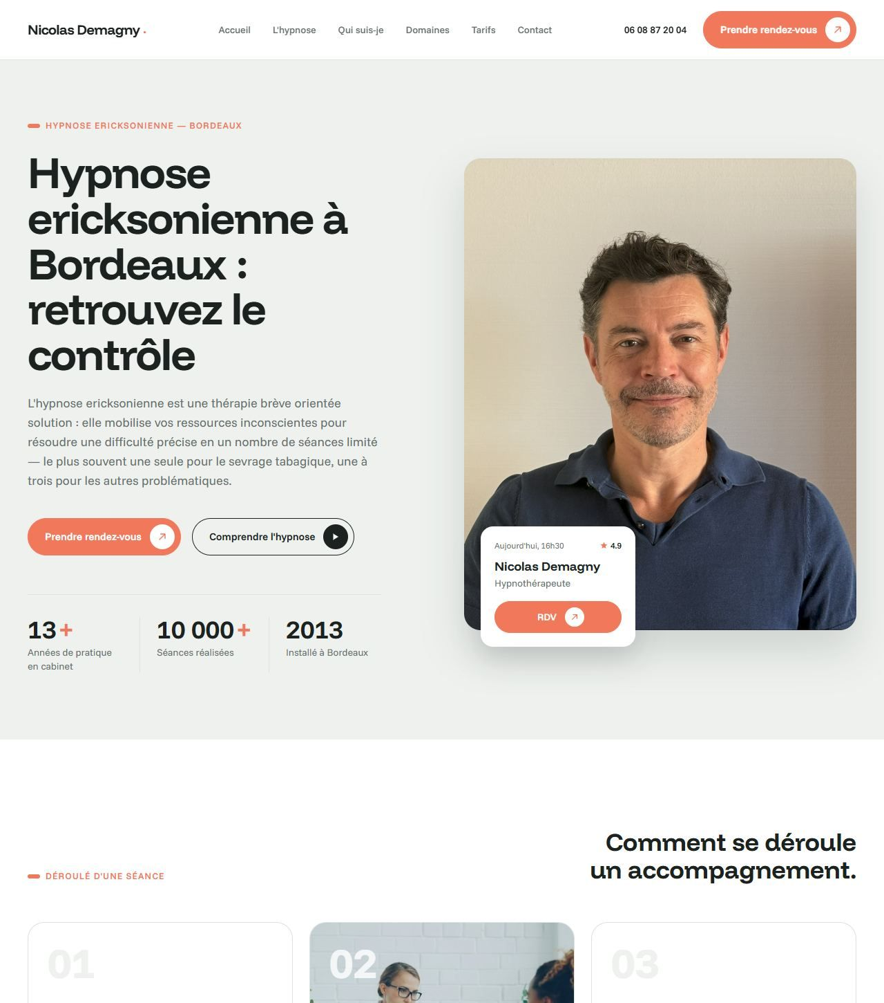
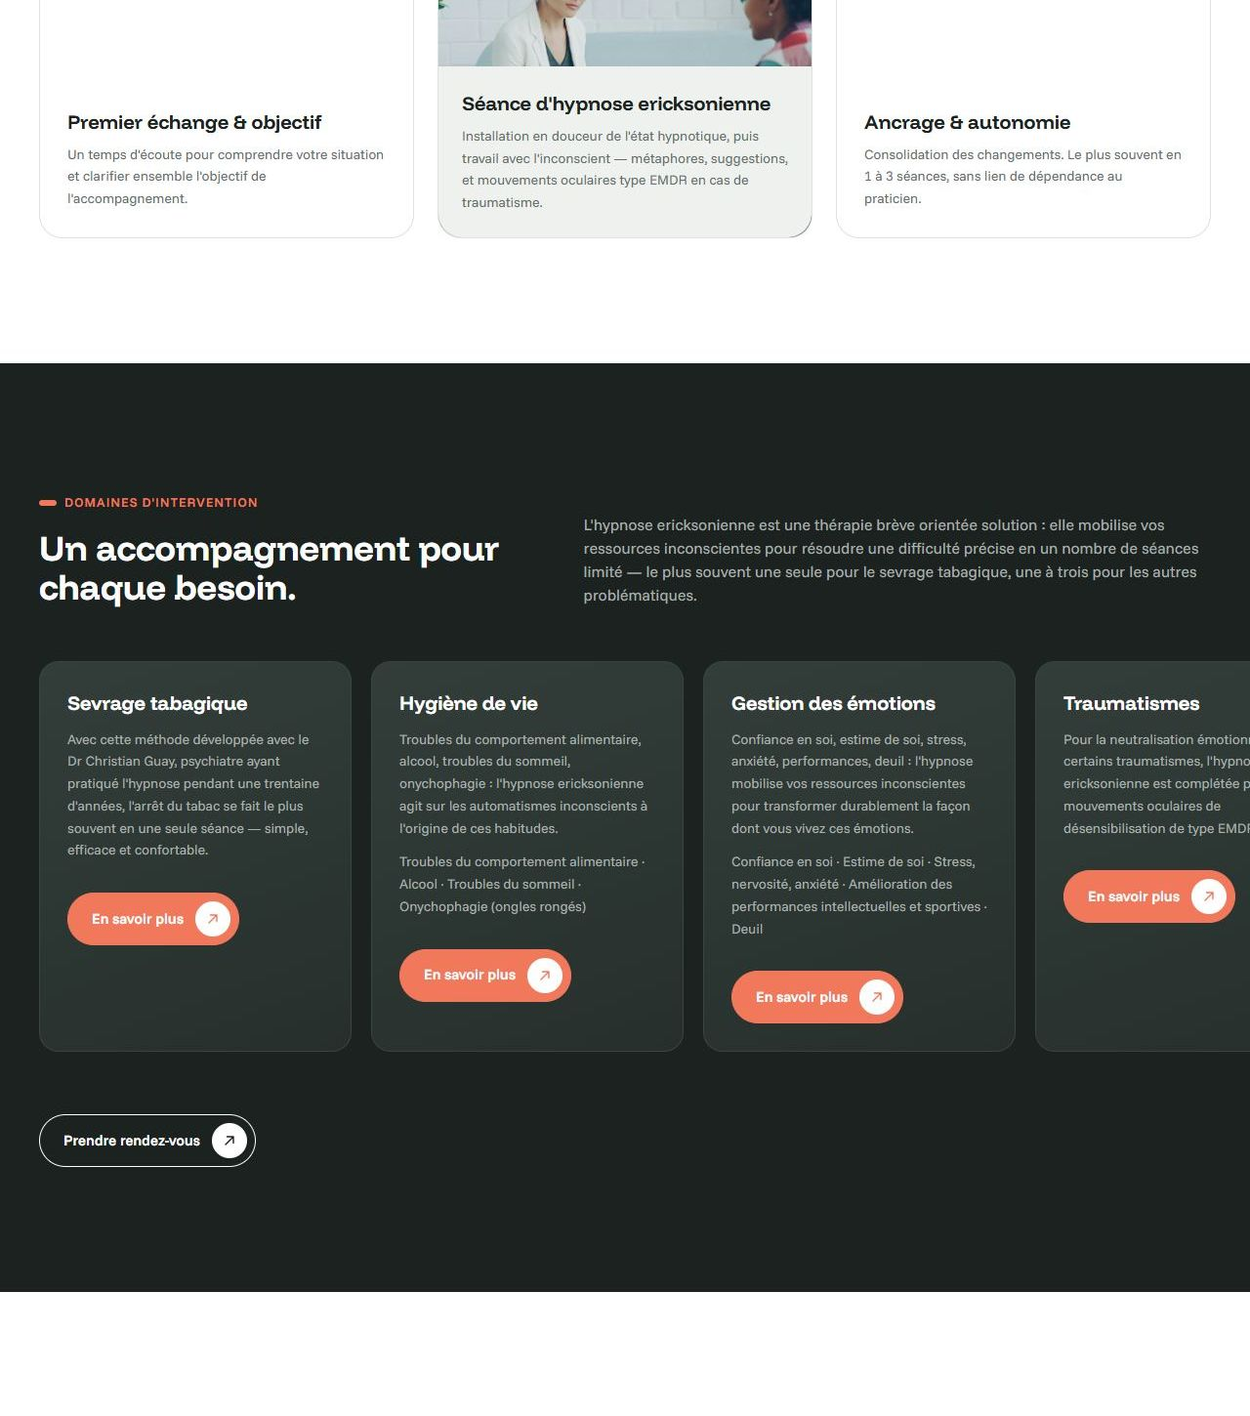
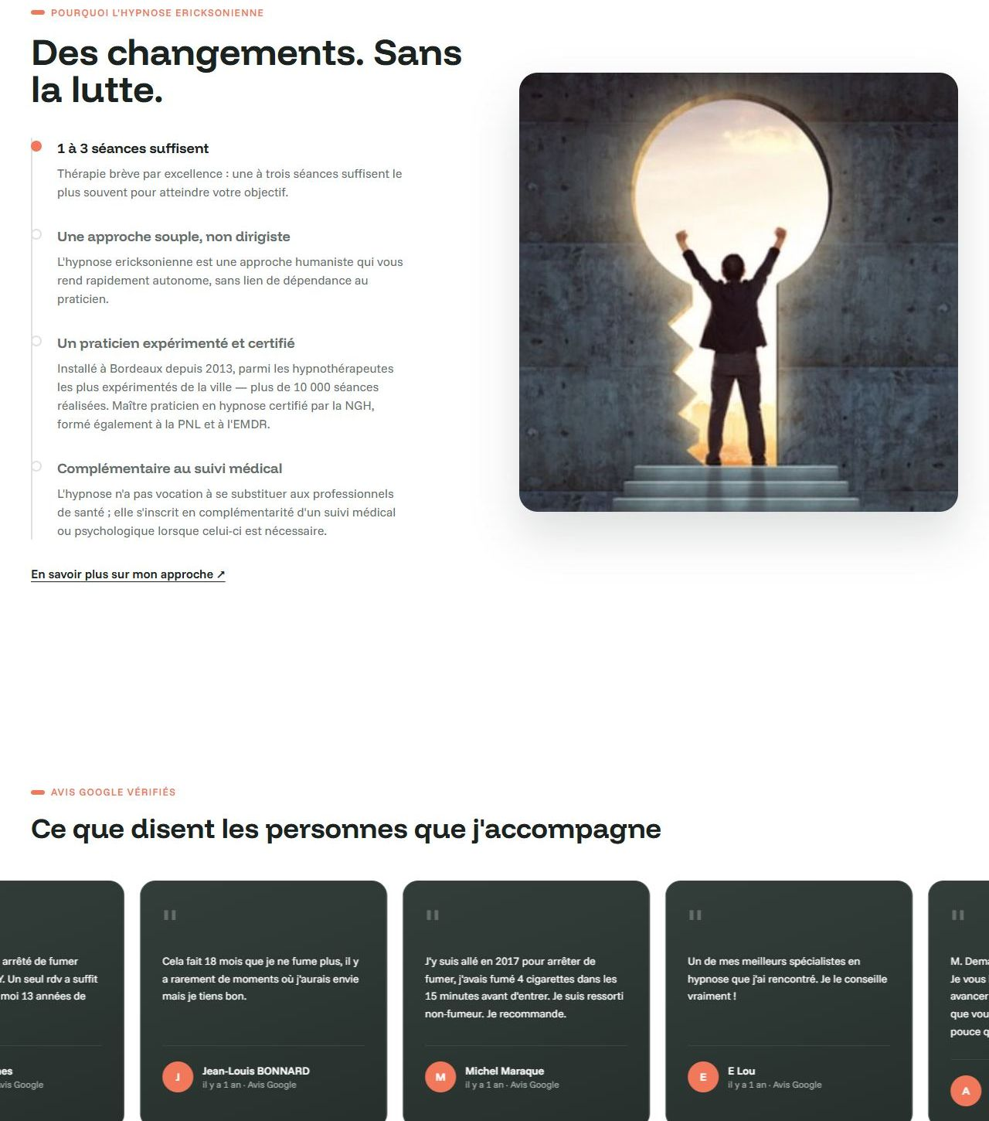
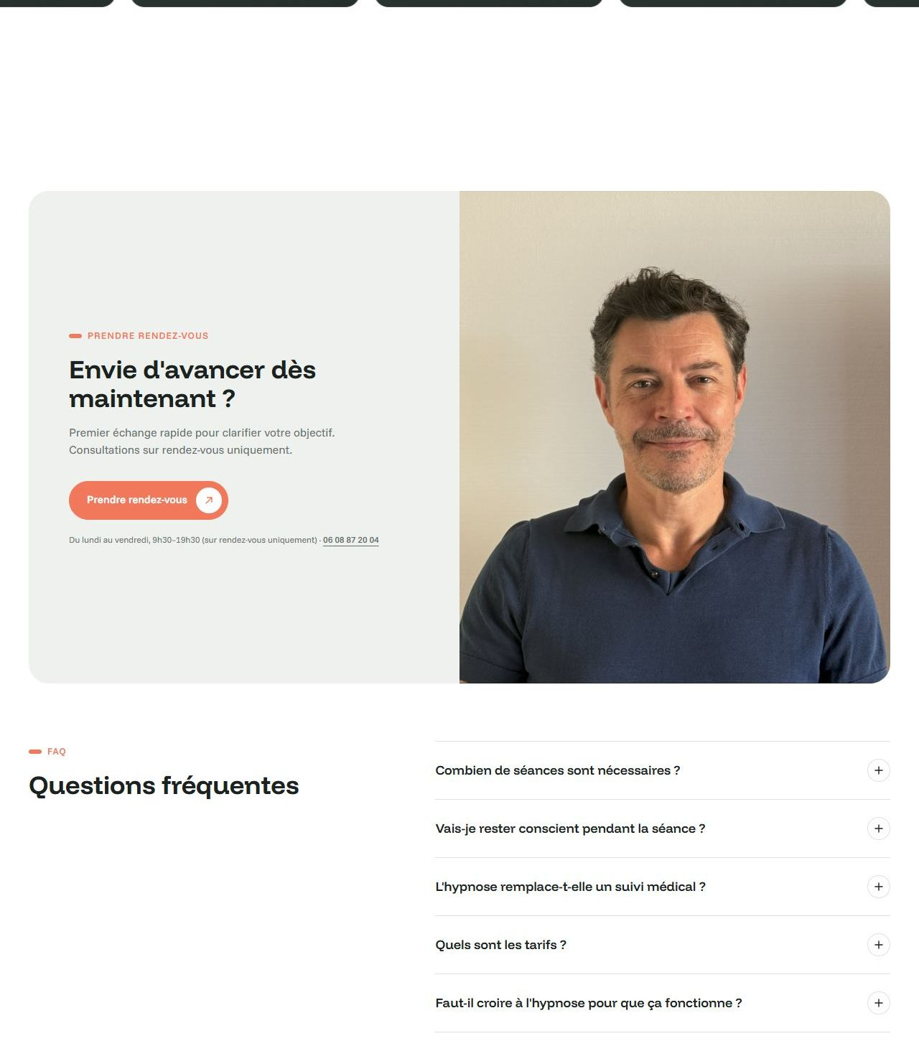
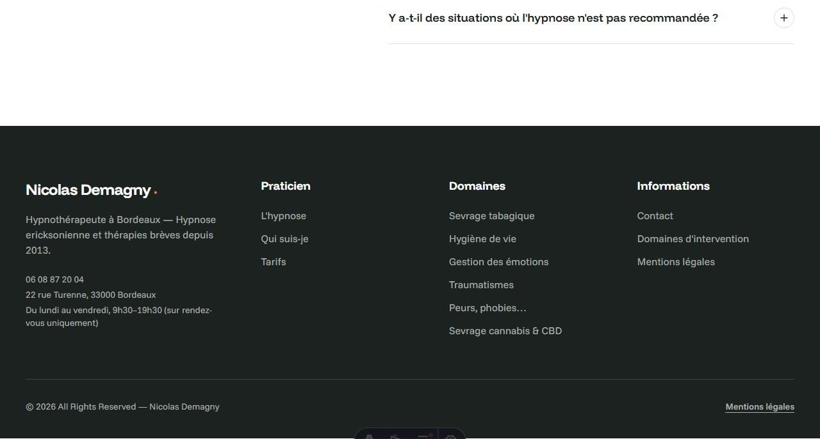
TITRE VISIBLE DANS GOOGLE (INVISIBLE SUR LA PAGE)
Texte actuel | Titre : Hypnothérapeute à Bordeaux — Hypnose ericksonienne  Description : Hypnothérapeute à Bordeaux : Nicolas Demagny accompagne par l'hypnose ericksonienne pour tabac, émotions, traumatismes et phobies, en 1 à 3 séances.
Nouveau texte

TOUT EN HAUT → PETITE ÉTIQUETTE AU-DESSUS DU GRAND TITRE
Texte actuel | Hypnose ericksonienne — Bordeaux
Nouveau texte

TOUT EN HAUT → LE TRÈS GRAND TITRE
Titre principal — max 6 à 10 mots
Texte actuel | Hypnose ericksonienne à Bordeaux : retrouvez le contrôle
Nouveau texte

TOUT EN HAUT → PHRASE SOUS LE GRAND TITRE
Texte actuel | → identique à « Phrase d'intro sur l'hypnose » (voir section « Textes partagés »)
Nouveau texte

PETITE CARTE FLOTTANTE POSÉE SUR LA PHOTO DU HERO
Zone très petite et contrainte, à ne modifier qu'a minima
Texte actuel | Aujourd'hui, 16h30 · note 4.9  Nicolas Demagny  Hypnothérapeute  RDV
Nouveau texte

SECTION « COMMENT SE DÉROULE UNE SÉANCE » → PETITE ÉTIQUETTE
Texte actuel | Déroulé d'une séance
Nouveau texte

SECTION « COMMENT SE DÉROULE UNE SÉANCE » → TITRE
Texte actuel | Comment se déroule un accompagnement.
Nouveau texte

ÉTAPE 1 SUR 3 (CARTE)
Texte actuel | Premier échange & objectif — Un temps d'écoute pour comprendre votre situation et clarifier ensemble l'objectif de l'accompagnement.
Nouveau texte

ÉTAPE 2 SUR 3 (CARTE)
Texte actuel | Séance d'hypnose ericksonienne — Installation en douceur de l'état hypnotique, puis travail avec l'inconscient — métaphores, suggestions, et mouvements oculaires type EMDR en cas de traumatisme.
Nouveau texte

ÉTAPE 3 SUR 3 (CARTE)
Texte actuel | Ancrage & autonomie — Consolidation des changements. Le plus souvent en 1 à 3 séances, sans lien de dépendance au praticien.
Nouveau texte

SECTION « DOMAINES D'INTERVENTION » (FOND SOMBRE) → PETITE ÉTIQUETTE
Texte actuel | Domaines d'intervention
Nouveau texte

SECTION « DOMAINES D'INTERVENTION » → TITRE
Texte actuel | Un accompagnement pour chaque besoin.
Nouveau texte

SECTION « POURQUOI L'HYPNOSE ERICKSONIENNE » → PETITE ÉTIQUETTE
Texte actuel | Pourquoi l'hypnose ericksonienne
Nouveau texte

SECTION « POURQUOI L'HYPNOSE ERICKSONIENNE » → TITRE
Texte actuel | Des changements. Sans la lutte.
Nouveau texte

LISTE À PUCES DE 4 POINTS — POINT 1
Texte actuel | 1 à 3 séances suffisent — Thérapie brève par excellence : une à trois séances suffisent le plus souvent pour atteindre votre objectif.
Nouveau texte

LISTE À PUCES DE 4 POINTS — POINT 2
Texte actuel | Une approche souple, non dirigiste — L'hypnose ericksonienne est une approche humaniste qui vous rend rapidement autonome, sans lien de dépendance au praticien.
Nouveau texte

LISTE À PUCES DE 4 POINTS — POINT 3
Contient les chiffres-clés (ancienneté, nb de séances) — ne pas changer les chiffres
Texte actuel | Un praticien expérimenté et certifié — Installé à Bordeaux depuis 2013, parmi les hypnothérapeutes les plus expérimentés de la ville — plus de 10 000 séances réalisées. Maître praticien en hypnose certifié par la NGH, formé également à la PNL et à l'EMDR.
Nouveau texte

LISTE À PUCES DE 4 POINTS — POINT 4
Formulation déjà validée — garder le sens exact
Texte actuel | Complémentaire au suivi médical — L'hypnose n'a pas vocation à se substituer aux professionnels de santé ; elle s'inscrit en complémentarité d'un suivi médical ou psychologique lorsque celui-ci est nécessaire.
Nouveau texte

LIEN SOUS LA LISTE À PUCES
Texte actuel | En savoir plus sur mon approche ↗
Nouveau texte

BANDEAU « PRENDRE RENDEZ-VOUS » (FOND CLAIR, JUSTE AVANT LA FAQ) → PETITE ÉTIQUETTE
Texte actuel | Prendre rendez-vous
Nouveau texte

BANDEAU « PRENDRE RENDEZ-VOUS » → TITRE
Texte actuel | Envie d'avancer dès maintenant ?
Nouveau texte

BANDEAU « PRENDRE RENDEZ-VOUS » → TEXTE
Texte actuel | Premier échange rapide pour clarifier votre objectif. Consultations sur rendez-vous uniquement.
Nouveau texte

FAQ TOUT EN BAS → PETITE ÉTIQUETTE ET TITRE
Texte actuel | FAQ / Questions fréquentes
Nouveau texte

FAQ — QUESTION 1
Texte actuel | Combien de séances sont nécessaires ? — Le plus souvent, une à trois séances suffisent selon la problématique — et généralement une seule séance pour le sevrage tabagique.
Nouveau texte

FAQ — QUESTION 2
Texte actuel | Vais-je rester conscient pendant la séance ? — Oui. L'hypnose ericksonienne est un état de conscience modifié, pas un sommeil ni une perte de contrôle : vous restez maître de vous-même pendant toute la séance.
Nouveau texte

FAQ — QUESTION 3
Formulation déjà validée — garder le sens exact
Texte actuel | L'hypnose remplace-t-elle un suivi médical ? — Non. L'hypnose n'a pas vocation à se substituer aux professionnels de santé ; elle s'inscrit en complémentarité d'un suivi médical ou psychologique lorsque celui-ci est nécessaire.
Nouveau texte

FAQ — QUESTION 4
Contient les prix réels — ne pas changer sans confirmation
Texte actuel | Quels sont les tarifs ? — 100 € pour les sevrages (tabac, vapote, cannabis), 70 € pour les autres problématiques émotionnelles et comportementales. Certaines mutuelles peuvent prendre en charge tout ou partie des séances.
Nouveau texte

FAQ — QUESTION 5 (BROUILLON, À VALIDER PAR NICOLAS)
Texte actuel | Faut-il croire à l'hypnose pour que ça fonctionne ? — Non. L'hypnose ericksonienne ne repose pas sur la croyance : c'est un état naturel que chacun expérimente déjà au quotidien (par exemple en conduisant sans y penser). Aucune adhésion particulière n'est nécessaire, seulement une implication dans l'échange.
Nouveau texte

FAQ — QUESTION 6 (BROUILLON, À VALIDER PAR NICOLAS)
Texte actuel | Y a-t-il des situations où l'hypnose n'est pas recommandée ? — L'hypnose ericksonienne s'adresse à la majorité des personnes, mais elle s'inscrit toujours en complémentarité d'un suivi médical ou psychologique lorsque celui-ci est nécessaire, et jamais en remplacement de celui-ci.
Nouveau texte

2. Page « L'hypnose et l'hypnothérapie »
/lhypnose-et-lhypnotherapie/
APERÇU DE LA PAGE TELLE QU'ELLE EST EN LIGNE AUJOURD'HUI
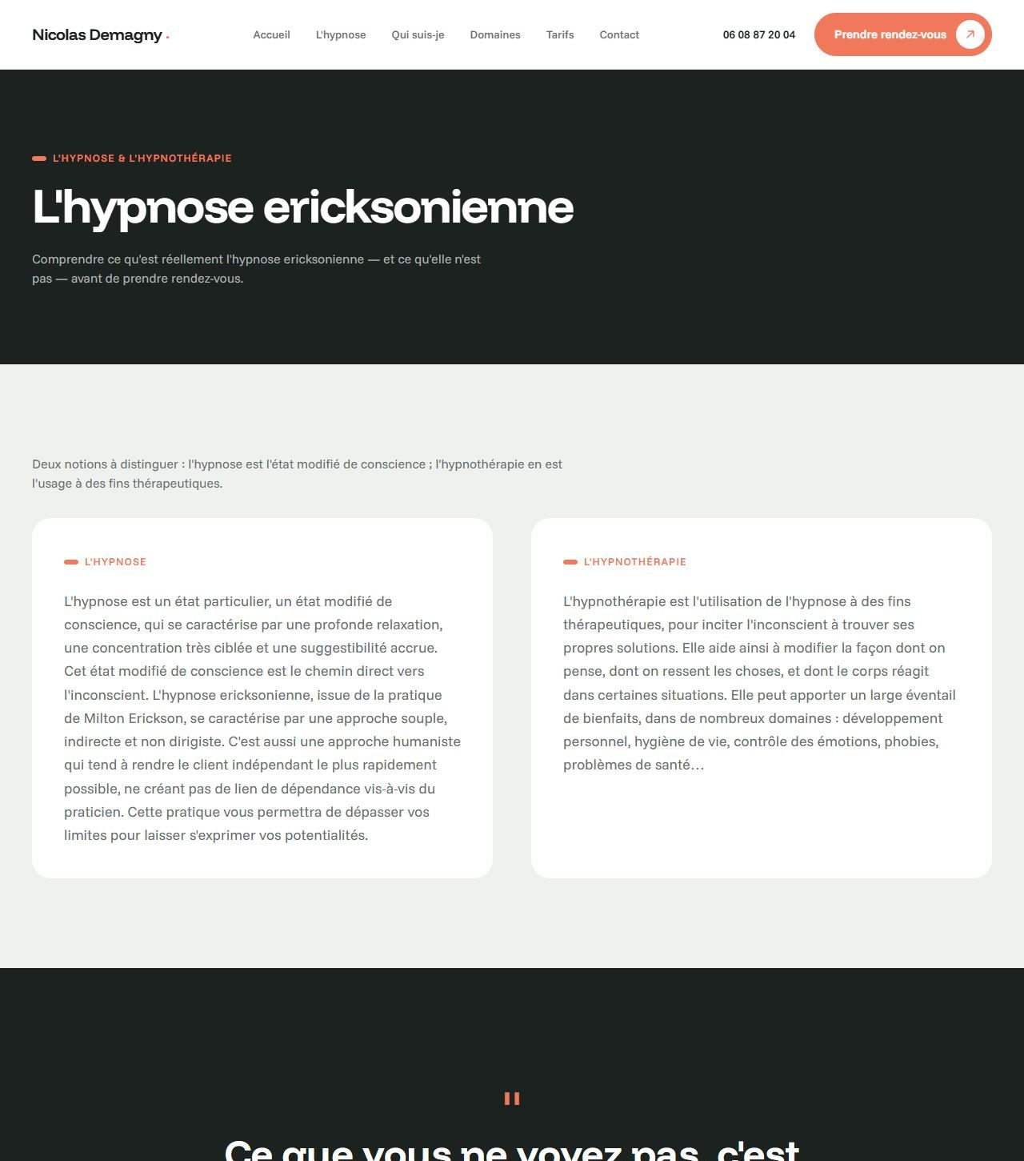
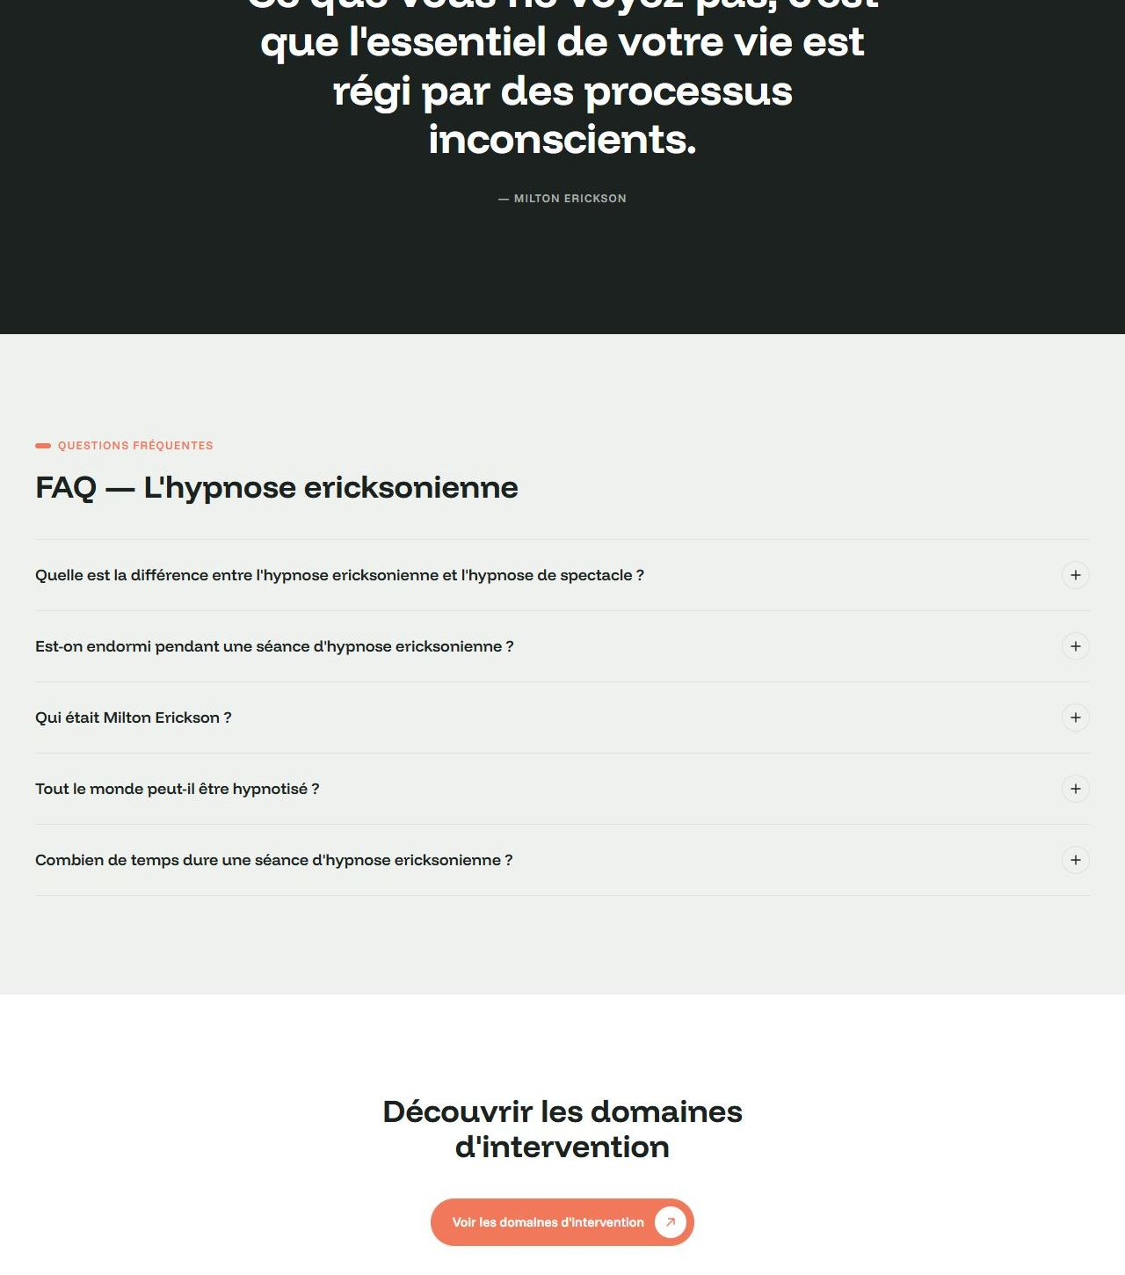
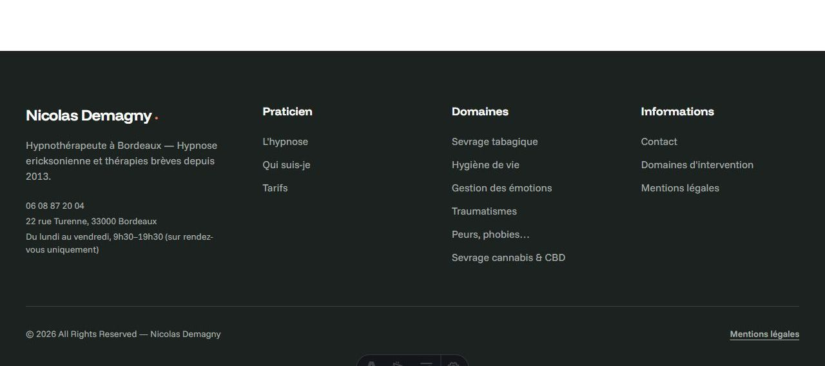
TITRE VISIBLE DANS GOOGLE (INVISIBLE SUR LA PAGE)
Texte actuel | Titre : L'hypnose ericksonienne expliquée — N. Demagny  Description : Qu'est-ce que l'hypnose ericksonienne ? Un état modifié de conscience, développé par Milton Erickson, expliqué par Nicolas Demagny à Bordeaux.
Nouveau texte

TOUT EN HAUT → PETITE ÉTIQUETTE, TITRE, ET PHRASE SOUS LE TITRE
Texte actuel | Étiquette : L'hypnose & l'hypnothérapie  Titre : L'hypnose ericksonienne  Phrase : Comprendre ce qu'est réellement l'hypnose ericksonienne — et ce qu'elle n'est pas — avant de prendre rendez-vous.
Nouveau texte

PHRASE DE LIAISON AU-DESSUS DES 2 BLOCS « L'HYPNOSE » / « L'HYPNOTHÉRAPIE »
Texte actuel | Deux notions à distinguer : l'hypnose est l'état modifié de conscience ; l'hypnothérapie en est l'usage à des fins thérapeutiques.
Nouveau texte

BLOC DE GAUCHE « L'HYPNOSE »
Formulation déjà validée — peut être réécrite en gardant le sens
Texte actuel | L'hypnose est un état particulier, un état modifié de conscience, qui se caractérise par une profonde relaxation, une concentration très ciblée et une suggestibilité accrue. Cet état modifié de conscience est le chemin direct vers l'inconscient. L'hypnose ericksonienne, issue de la pratique de Milton Erickson, se caractérise par une approche souple, indirecte et non dirigiste. C'est aussi une approche humaniste qui tend à rendre le client indépendant le plus rapidement possible, ne créant pas de lien de dépendance vis-à-vis du praticien. Cette pratique vous permettra de dépasser vos limites pour laisser s'exprimer vos potentialités.
Nouveau texte

BLOC DE DROITE « L'HYPNOTHÉRAPIE »
Formulation déjà validée — peut être réécrite en gardant le sens
Texte actuel | L'hypnothérapie est l'utilisation de l'hypnose à des fins thérapeutiques, pour inciter l'inconscient à trouver ses propres solutions. Elle aide ainsi à modifier la façon dont on pense, dont on ressent les choses, et dont le corps réagit dans certaines situations. Elle peut apporter un large éventail de bienfaits, dans de nombreux domaines : développement personnel, hygiène de vie, contrôle des émotions, phobies, problèmes de santé…
Nouveau texte

GRANDE CITATION SUR FOND SOMBRE
Texte actuel | → identique à « Citation de Milton Erickson » (voir section « Textes partagés »)
Nouveau texte

FAQ → PETITE ÉTIQUETTE ET TITRE
Texte actuel | Questions fréquentes / FAQ — L'hypnose ericksonienne
Nouveau texte

FAQ — QUESTION 1 (BROUILLON)
Texte actuel | Quelle est la différence entre l'hypnose ericksonienne et l'hypnose de spectacle ? — L'hypnose ericksonienne est une approche thérapeutique souple et non dirigiste : vous restez actif et conscient tout au long de la séance, à l'inverse de la mise en scène spectaculaire de l'hypnose de spectacle.
Nouveau texte

FAQ — QUESTION 2 (BROUILLON)
Texte actuel | Est-on endormi pendant une séance d'hypnose ericksonienne ? — Non. L'état hypnotique est un état de conscience modifiée, pas un sommeil : vous entendez la voix du praticien, vous pouvez parler ou bouger, et vous restez maître de vous-même à tout moment.
Nouveau texte

FAQ — QUESTION 3 (BROUILLON)
Texte actuel | Qui était Milton Erickson ? — Milton Erickson (1901-1980), psychiatre américain, est le fondateur de l'hypnose ericksonienne et l'un des pères des thérapies brèves modernes, par une approche indirecte fondée sur le respect du patient.
Nouveau texte

FAQ — QUESTION 4 (BROUILLON)
Texte actuel | Tout le monde peut-il être hypnotisé ? — L'hypnose est un état naturel que chacun expérimente déjà (par exemple au volant, ou absorbé dans une lecture). La réceptivité varie d'une personne à l'autre, mais elle n'empêche pas le travail thérapeutique.
Nouveau texte

FAQ — QUESTION 5 (BROUILLON — DURÉE RÉELLE À PRÉCISER)
Idéalement à remplacer par la vraie durée (ex. « environ 1 heure »)
Texte actuel | Combien de temps dure une séance d'hypnose ericksonienne ? — La durée varie selon les besoins de chacun — elle vous sera précisée lors du premier échange.
Nouveau texte

BANDEAU FINAL → TITRE ET BOUTON
Texte actuel | Titre : Découvrir les domaines d'intervention  Bouton : Voir les domaines d'intervention
Nouveau texte

3. Page « Qui suis-je »
/qui-suis-je/
APERÇU DE LA PAGE TELLE QU'ELLE EST EN LIGNE AUJOURD'HUI
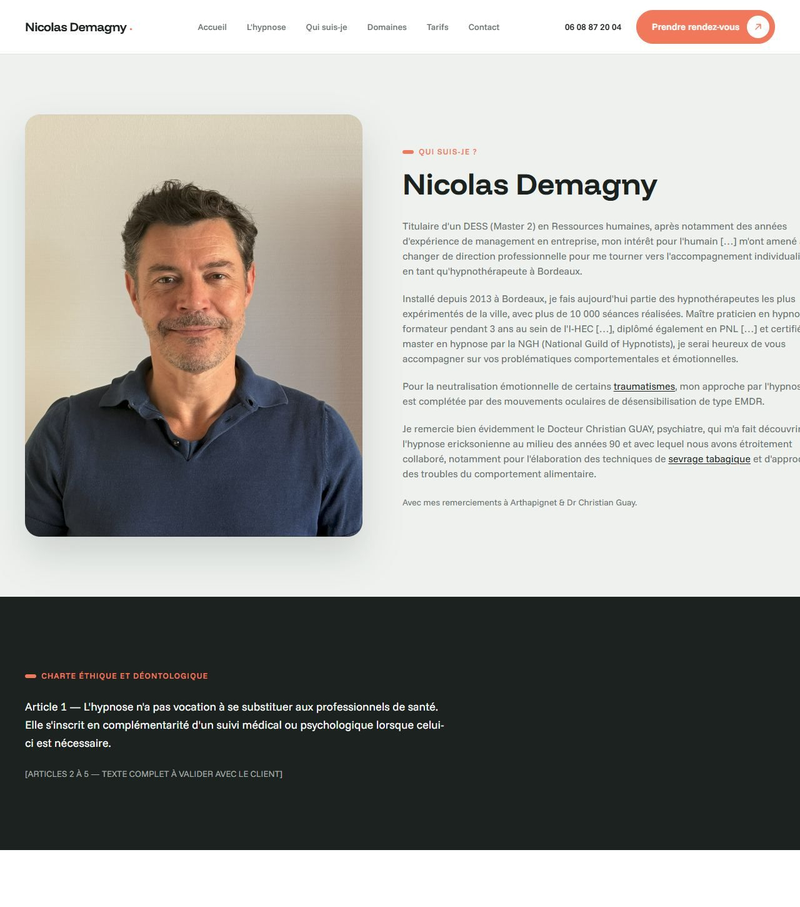
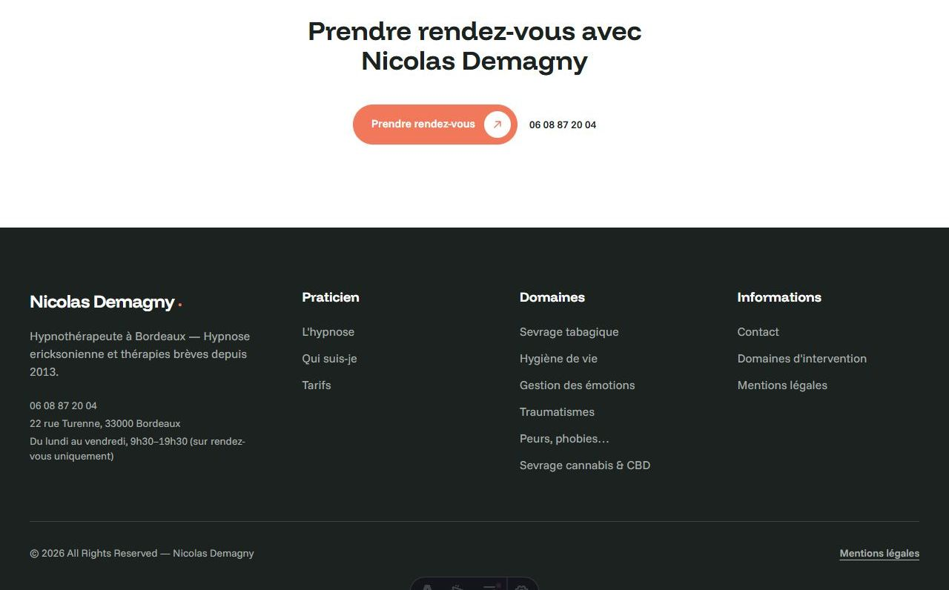
TITRE VISIBLE DANS GOOGLE (INVISIBLE SUR LA PAGE)
Texte actuel | Titre : Qui suis-je ? Nicolas Demagny, hypnothérapeute  Description : Maître praticien en hypnose certifié NGH, diplômé en PNL et EMDR, Nicolas Demagny accompagne à Bordeaux depuis 2013 par l'hypnose ericksonienne.
Nouveau texte

TOUT EN HAUT → PETITE ÉTIQUETTE ET TITRE
Texte actuel | Étiquette : Qui suis-je ?  Titre : Nicolas Demagny
Nouveau texte

1ER PARAGRAPHE DE LA BIO
Formulation déjà validée — peut être réécrite en gardant le sens
Texte actuel | Titulaire d'un DESS (Master 2) en Ressources humaines, après notamment des années d'expérience de management en entreprise, mon intérêt pour l'humain […] m'ont amené à changer de direction professionnelle pour me tourner vers l'accompagnement individualisé, en tant qu'hypnothérapeute à Bordeaux.
Nouveau texte

2ᵉ PARAGRAPHE DE LA BIO
Texte actuel | → identique à « 2ᵉ paragraphe de la bio » (voir section « Textes partagés » — apparaît aussi sur les 6 pages de domaine)
Nouveau texte

3ᵉ PARAGRAPHE DE LA BIO (LE MOT « TRAUMATISMES » EST CLIQUABLE VERS CETTE PAGE)
Texte actuel | Pour la neutralisation émotionnelle de certains traumatismes, mon approche par l'hypnose est complétée par des mouvements oculaires de désensibilisation de type EMDR.
Nouveau texte

4ᵉ PARAGRAPHE DE LA BIO (LES MOTS « SEVRAGE TABAGIQUE » SONT CLIQUABLES VERS CETTE PAGE)
Texte actuel | Je remercie bien évidemment le Docteur Christian GUAY, psychiatre, qui m'a fait découvrir l'hypnose ericksonienne au milieu des années 90 et avec lequel nous avons étroitement collaboré, notamment pour l'élaboration des techniques de sevrage tabagique et d'approche des troubles du comportement alimentaire.
Nouveau texte

LIGNE DE REMERCIEMENTS SOUS LA BIO
Texte actuel | Avec mes remerciements à Arthapignet & Dr Christian Guay.
Nouveau texte

BLOC « CHARTE ÉTHIQUE » (FOND SOMBRE) → PETITE ÉTIQUETTE
Texte actuel | Charte éthique et déontologique
Nouveau texte

CHARTE ÉTHIQUE → ARTICLE 1
Formulation déjà validée — garder le sens exact
Texte actuel | Article 1 — L'hypnose n'a pas vocation à se substituer aux professionnels de santé. Elle s'inscrit en complémentarité d'un suivi médical ou psychologique lorsque celui-ci est nécessaire.
Nouveau texte

CHARTE ÉTHIQUE → NOTE SOUS L'ARTICLE 1
Si vous fournissez le texte complet des articles 2 à 5, indiquez-le dans la case ci-dessous
Texte actuel | [ARTICLES 2 À 5 — TEXTE COMPLET À VALIDER AVEC LE CLIENT]
Nouveau texte

BANDEAU FINAL → TITRE
Texte actuel | Prendre rendez-vous avec Nicolas Demagny
Nouveau texte

4. Page « Domaines d'intervention » (liste des 6 domaines)
/domaines-dintervention/
APERÇU DE LA PAGE TELLE QU'ELLE EST EN LIGNE AUJOURD'HUI
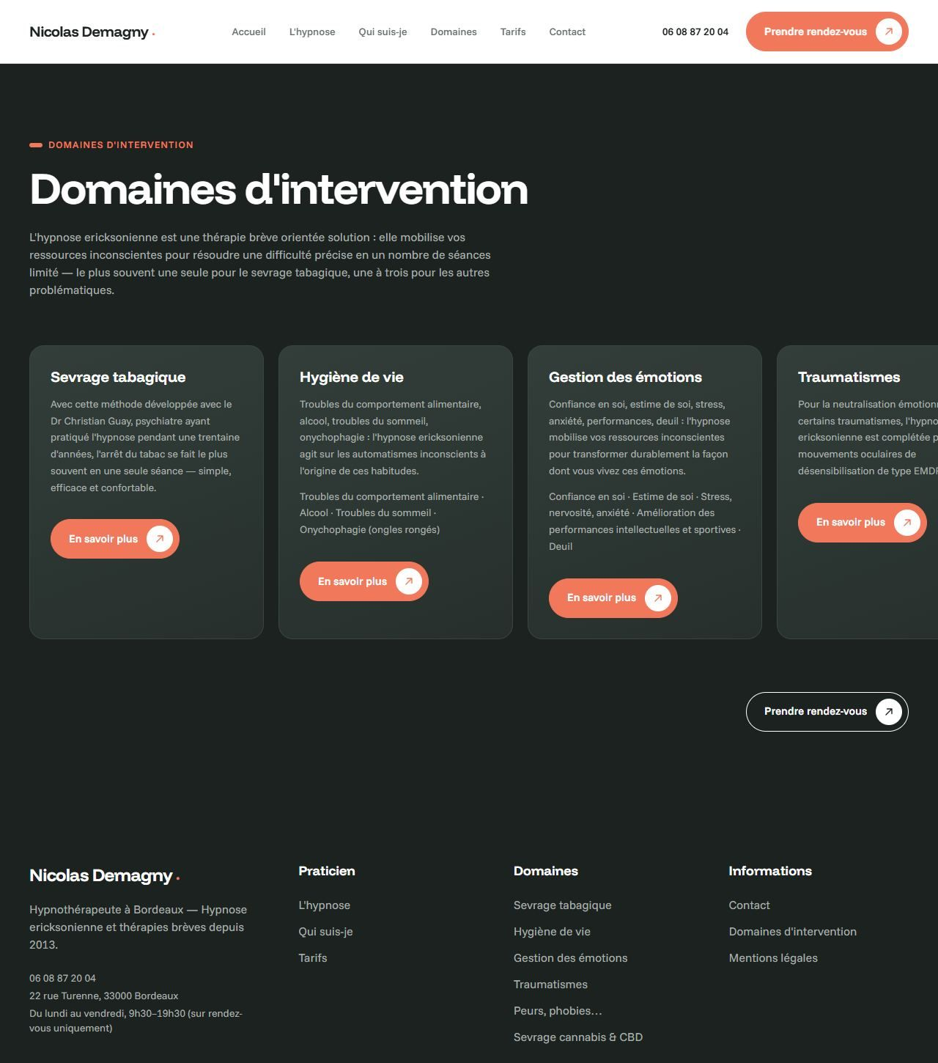
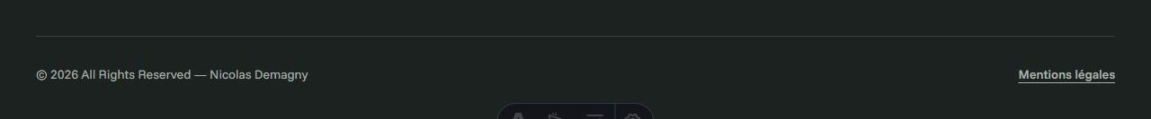
TITRE VISIBLE DANS GOOGLE (INVISIBLE SUR LA PAGE)
Pensez à mentionner le cannabis/CBD si vous réécrivez la description
Texte actuel | Titre : Domaines d'intervention en hypnose à Bordeaux  Description : Sevrage tabagique, hygiène de vie, émotions, traumatismes, phobies : les 5 domaines d'intervention de Nicolas Demagny, hypnothérapeute à Bordeaux.
Nouveau texte

TOUT EN HAUT → PETITE ÉTIQUETTE, TITRE ET TEXTE D'INTRO
Texte actuel | Étiquette et titre : Domaines d'intervention  Texte d'intro : → identique à « Phrase d'intro sur l'hypnose » (voir section « Textes partagés »)
Nouveau texte

LES 6 CARTES DE DOMAINES AFFICHÉES SUR CETTE PAGE
Texte actuel | → voir section « Textes partagés » — Les 6 domaines d'intervention
Nouveau texte

5.1 Page « Sevrage tabagique »
/domaines-dintervention/sevrage-tabagique/
APERÇU DE LA PAGE TELLE QU'ELLE EST EN LIGNE AUJOURD'HUI
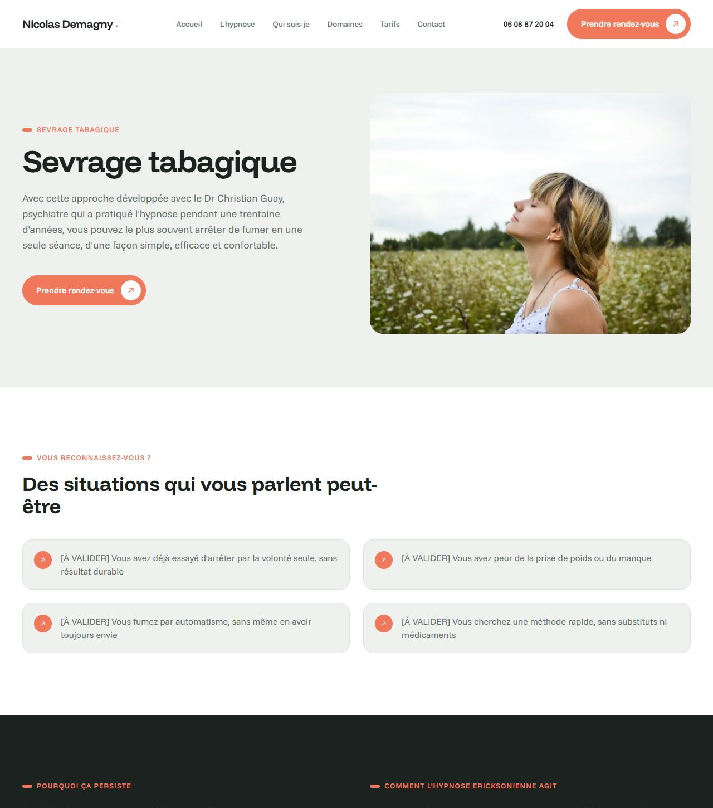
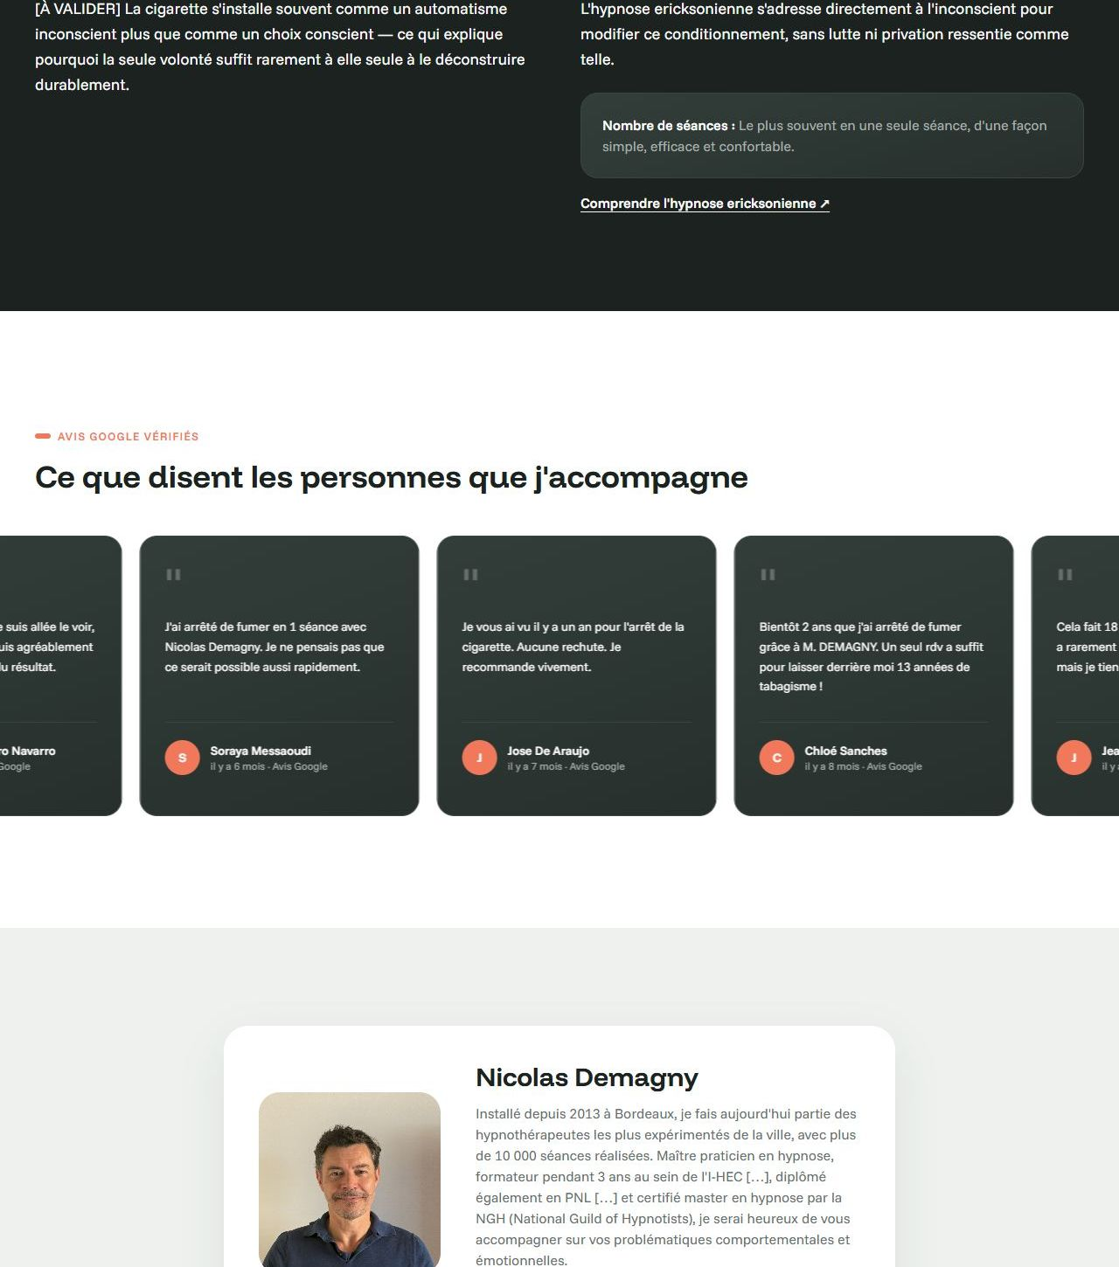
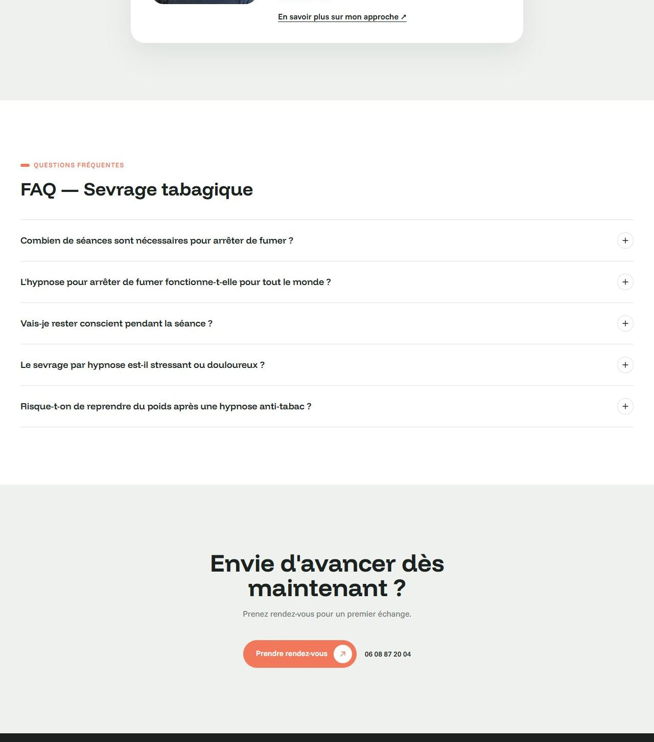
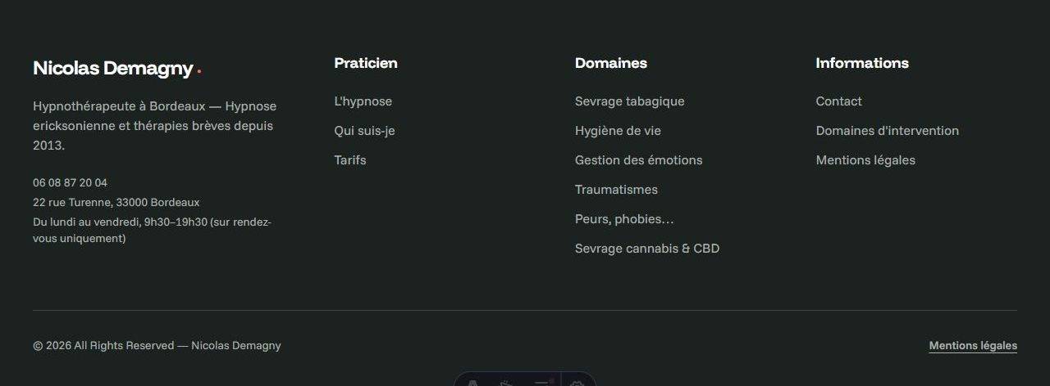
TITRE VISIBLE DANS GOOGLE (INVISIBLE SUR LA PAGE)
Texte actuel | Titre : Arrêter de fumer par l'hypnose à Bordeaux — N. Demagny  Description : Arrêtez de fumer par l'hypnose ericksonienne à Bordeaux, avec la méthode développée avec le Dr Christian Guay : le plus souvent en une seule séance.
Nouveau texte

BANDEAU DU HAUT → TITRE (SERT AUSSI DE PETITE ÉTIQUETTE AU-DESSUS)
Texte actuel | Sevrage tabagique
Nouveau texte

BANDEAU DU HAUT → TEXTE SOUS LE TITRE
Texte actuel | Avec cette approche développée avec le Dr Christian Guay, psychiatre qui a pratiqué l'hypnose pendant une trentaine d'années, vous pouvez le plus souvent arrêter de fumer en une seule séance, d'une façon simple, efficace et confortable.
Nouveau texte

SECTION « VOUS RECONNAISSEZ-VOUS ? » — LISTE DE SITUATIONS
Brouillon à valider par Nicolas
Texte actuel | • Vous avez déjà essayé d'arrêter par la volonté seule, sans résultat durable  • Vous avez peur de la prise de poids ou du manque  • Vous fumez par automatisme, sans même en avoir toujours envie  • Vous cherchez une méthode rapide, sans substituts ni médicaments
Nouveau texte

COLONNE DE GAUCHE « POURQUOI ÇA PERSISTE »
Brouillon à valider par Nicolas
Texte actuel | La cigarette s'installe souvent comme un automatisme inconscient plus que comme un choix conscient — ce qui explique pourquoi la seule volonté suffit rarement à elle seule à le déconstruire durablement.
Nouveau texte

COLONNE DE DROITE « COMMENT L'HYPNOSE ERICKSONIENNE AGIT »
Texte actuel | L'hypnose ericksonienne s'adresse directement à l'inconscient pour modifier ce conditionnement, sans lutte ni privation ressentie comme telle.
Nouveau texte

ENCART SOMBRE « NOMBRE DE SÉANCES »
Texte actuel | Le plus souvent en une seule séance, d'une façon simple, efficace et confortable.
Nouveau texte

FAQ de cette page
QUESTION 1 — COMBIEN DE SÉANCES SONT NÉCESSAIRES POUR ARRÊTER DE FUMER ?
Texte actuel | Le plus souvent une seule séance suffit, grâce à l'approche développée avec le Dr Christian Guay.
Nouveau texte

QUESTION 2 — L'HYPNOSE POUR ARRÊTER DE FUMER FONCTIONNE-T-ELLE POUR TOUT LE MONDE ?
Brouillon à valider
Texte actuel | Réponse à rédiger avec le praticien, sans promesse de résultat garanti.
Nouveau texte

QUESTION 3 — VAIS-JE RESTER CONSCIENT PENDANT LA SÉANCE ?
Texte actuel | Oui. L'hypnose ericksonienne est un état de conscience modifié, pas un sommeil ni une perte de contrôle : vous restez maître de vous-même pendant toute la séance.
Nouveau texte

QUESTION 4 — LE SEVRAGE PAR HYPNOSE EST-IL STRESSANT OU DOULOUREUX ?
Brouillon à valider
Texte actuel | Non. La séance se déroule dans un état de relaxation profonde, sans manque ni sensation de privation imposée : l'objectif est justement d'éviter la lutte associée aux méthodes classiques.
Nouveau texte

QUESTION 5 — RISQUE-T-ON DE REPRENDRE DU POIDS APRÈS UNE HYPNOSE ANTI-TABAC ?
Brouillon — question sensible, à valider
Texte actuel | Réponse à préciser avec le praticien — ne pas affirmer l'absence de prise de poids sans validation.
Nouveau texte

5.2 Page « Hygiène de vie »
/domaines-dintervention/hygiene-de-vie/
APERÇU DE LA PAGE TELLE QU'ELLE EST EN LIGNE AUJOURD'HUI
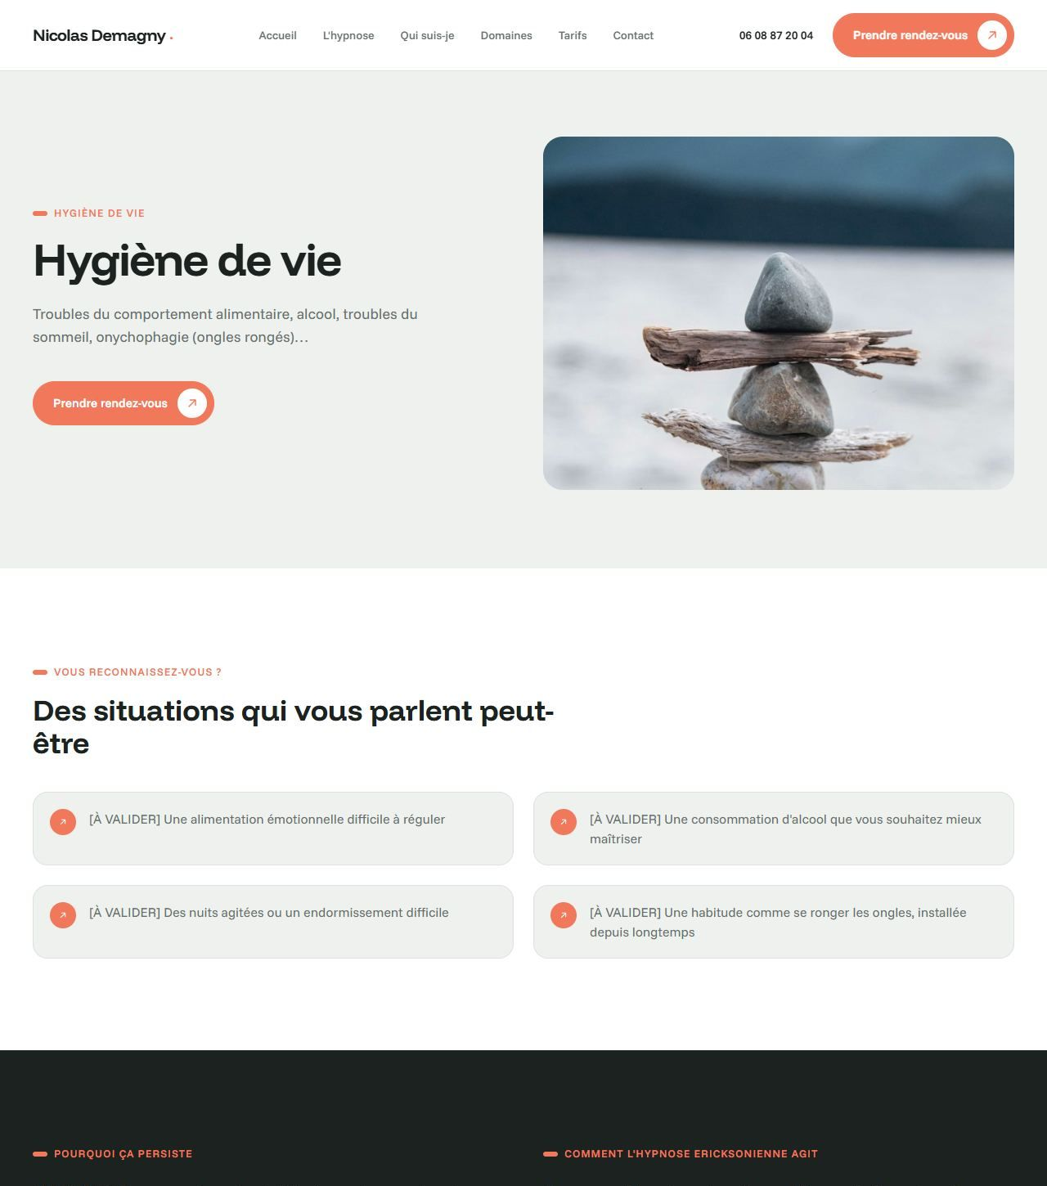
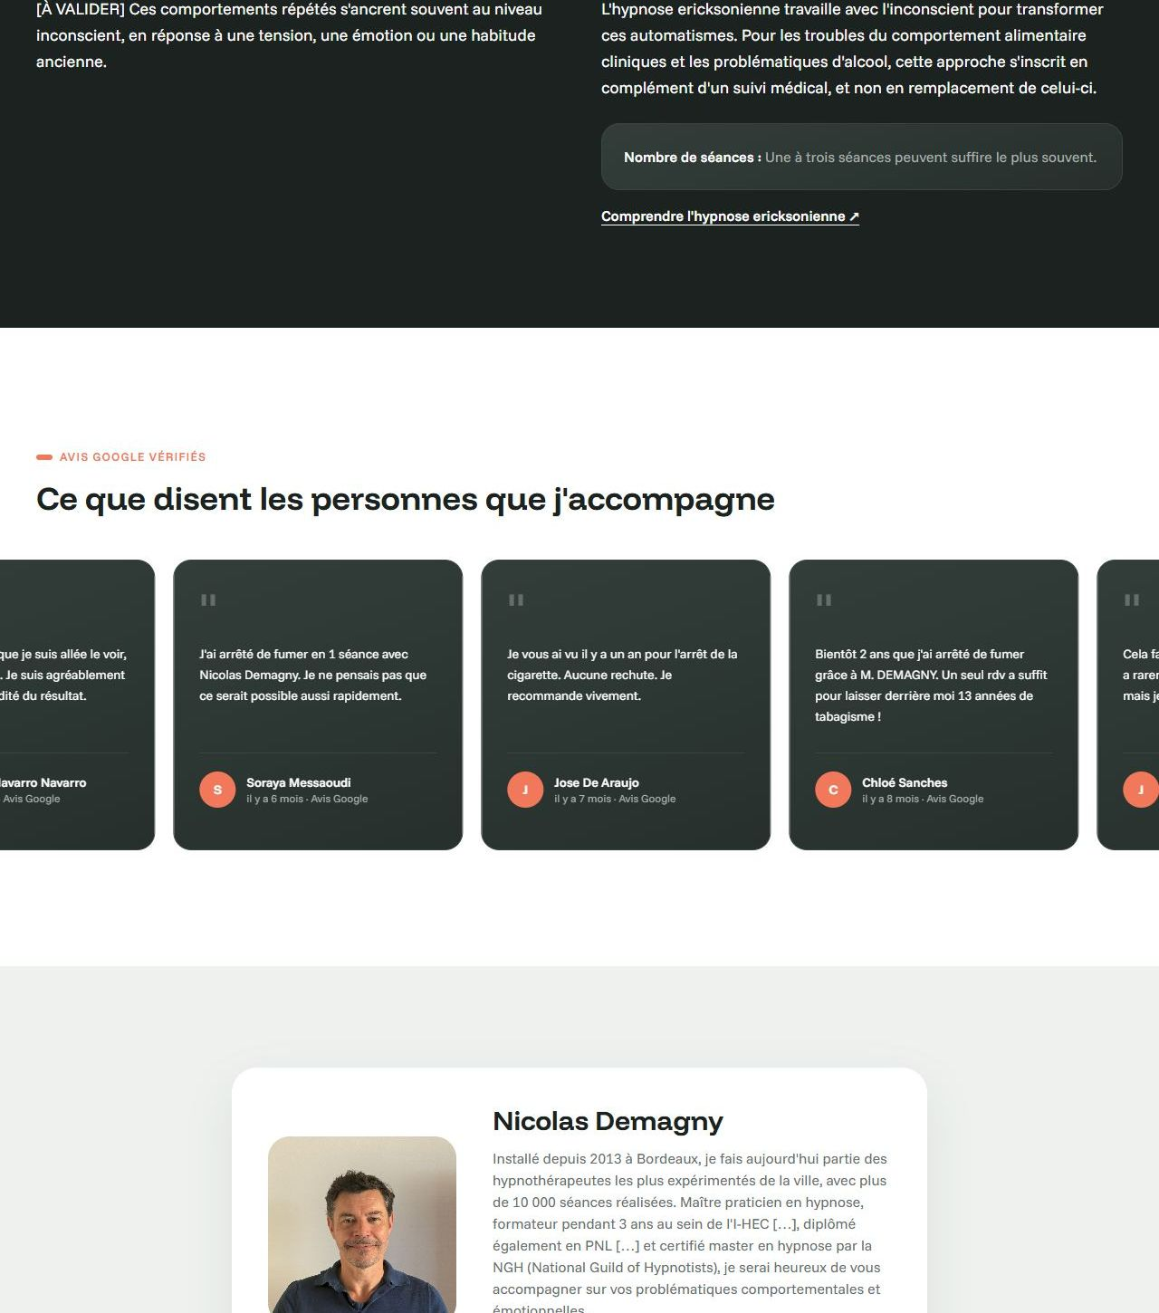
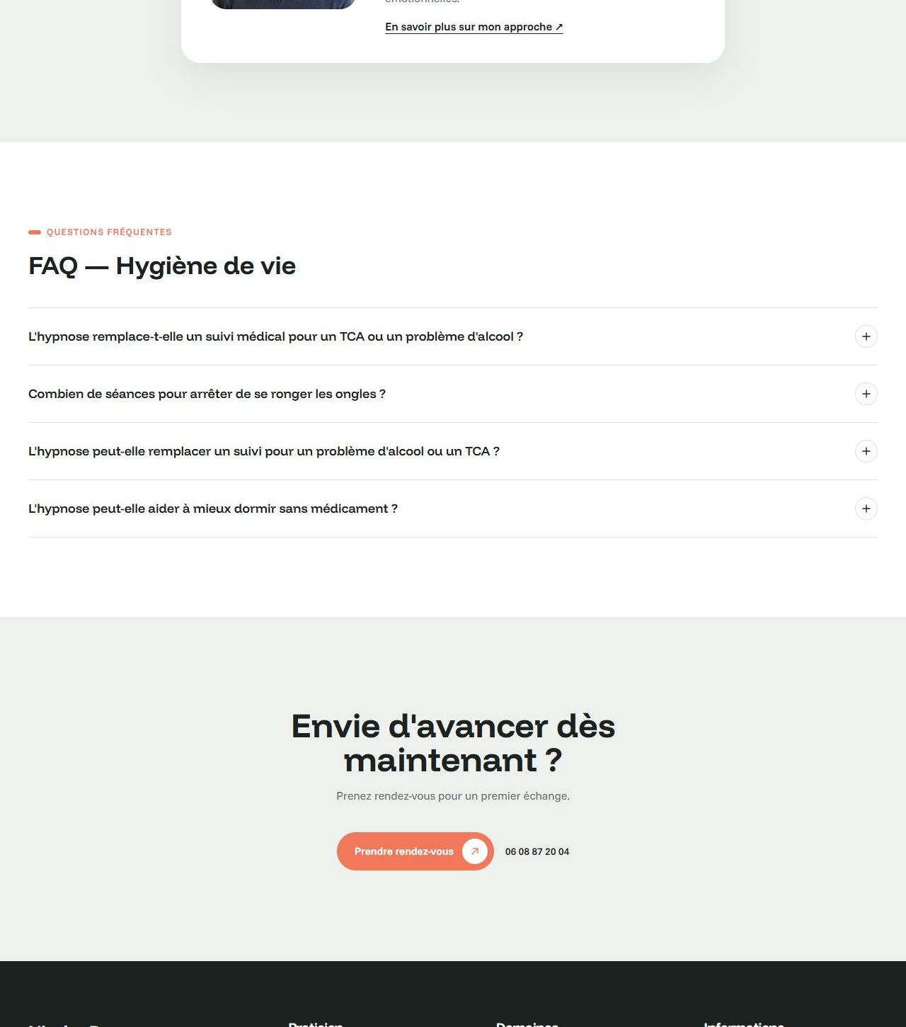
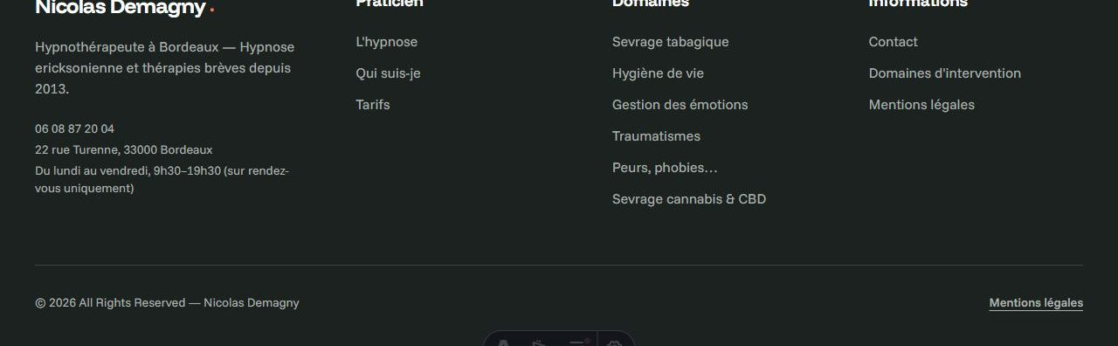
TITRE VISIBLE DANS GOOGLE (INVISIBLE SUR LA PAGE)
Texte actuel | Titre : Hypnose hygiène de vie à Bordeaux — TCA, alcool, sommeil  Description : Hypnothérapie à Bordeaux pour les troubles du comportement alimentaire, l'alcool, le sommeil et l'onychophagie. Approche complémentaire au suivi médical.
Nouveau texte

BANDEAU DU HAUT → TITRE (SERT AUSSI DE PETITE ÉTIQUETTE AU-DESSUS)
Texte actuel | Hygiène de vie
Nouveau texte

BANDEAU DU HAUT → TEXTE SOUS LE TITRE
Texte actuel | Troubles du comportement alimentaire, alcool, troubles du sommeil, onychophagie (ongles rongés)…
Nouveau texte

SECTION « VOUS RECONNAISSEZ-VOUS ? » — LISTE DE SITUATIONS
Brouillon à valider par Nicolas
Texte actuel | • Une alimentation émotionnelle difficile à réguler  • Une consommation d'alcool que vous souhaitez mieux maîtriser  • Des nuits agitées ou un endormissement difficile  • Une habitude comme se ronger les ongles, installée depuis longtemps
Nouveau texte

COLONNE DE GAUCHE « POURQUOI ÇA PERSISTE »
Brouillon à valider par Nicolas
Texte actuel | Ces comportements répétés s'ancrent souvent au niveau inconscient, en réponse à une tension, une émotion ou une habitude ancienne.
Nouveau texte

COLONNE DE DROITE « COMMENT L'HYPNOSE ERICKSONIENNE AGIT »
Formulation déjà validée — le ton « complémentaire, non substitutif » est important à conserver
Texte actuel | L'hypnose ericksonienne travaille avec l'inconscient pour transformer ces automatismes. Pour les troubles du comportement alimentaire cliniques et les problématiques d'alcool, cette approche s'inscrit en complément d'un suivi médical, et non en remplacement de celui-ci.
Nouveau texte

ENCART SOMBRE « NOMBRE DE SÉANCES »
Texte actuel | Une à trois séances peuvent suffire le plus souvent.
Nouveau texte

FAQ de cette page
QUESTION 1 — L'HYPNOSE REMPLACE-T-ELLE UN SUIVI MÉDICAL POUR UN TCA OU UN PROBLÈME D'ALCOOL ?
Formulation déjà validée
Texte actuel | Non. L'hypnose n'a pas vocation à se substituer aux professionnels de santé ; elle s'inscrit en complémentarité d'un suivi médical ou psychologique lorsque celui-ci est nécessaire.
Nouveau texte

QUESTION 2 — COMBIEN DE SÉANCES POUR ARRÊTER DE SE RONGER LES ONGLES ?
Brouillon à valider
Texte actuel | Une à trois séances peuvent suffire le plus souvent, selon votre situation.
Nouveau texte

QUESTION 3 — L'HYPNOSE PEUT-ELLE REMPLACER UN SUIVI POUR UN PROBLÈME D'ALCOOL OU UN TCA ?
Texte actuel | Non. Comme pour tout trouble clinique, l'hypnose s'inscrit en complémentarité d'un suivi médical ou psychologique lorsque celui-ci est nécessaire, jamais en remplacement.
Nouveau texte

QUESTION 4 — L'HYPNOSE PEUT-ELLE AIDER À MIEUX DORMIR SANS MÉDICAMENT ?
Texte actuel | L'hypnose ericksonienne peut agir sur les schémas inconscients à l'origine de nuits agitées ou de difficultés d'endormissement, en complément d'une bonne hygiène de sommeil.
Nouveau texte

5.3 Page « Gestion des émotions »
/domaines-dintervention/gestion-des-emotions/
APERÇU DE LA PAGE TELLE QU'ELLE EST EN LIGNE AUJOURD'HUI
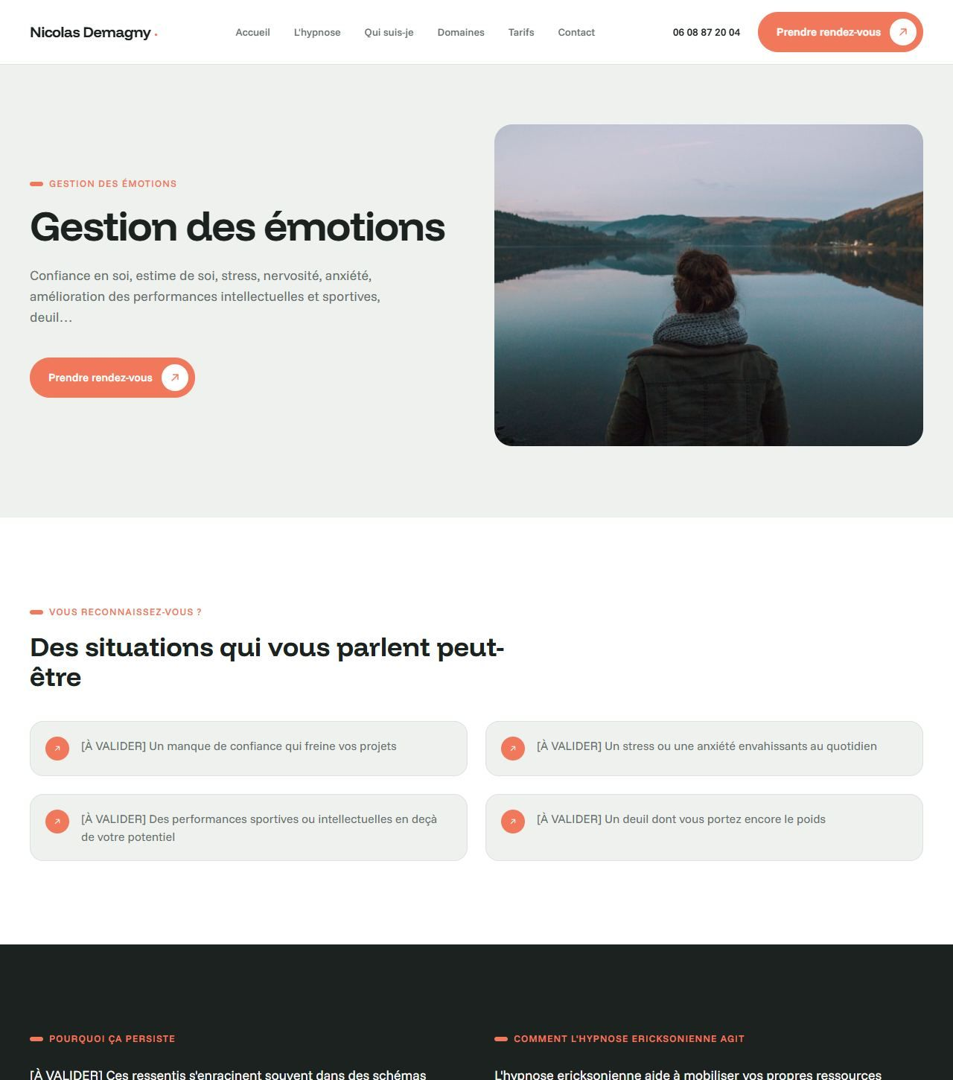
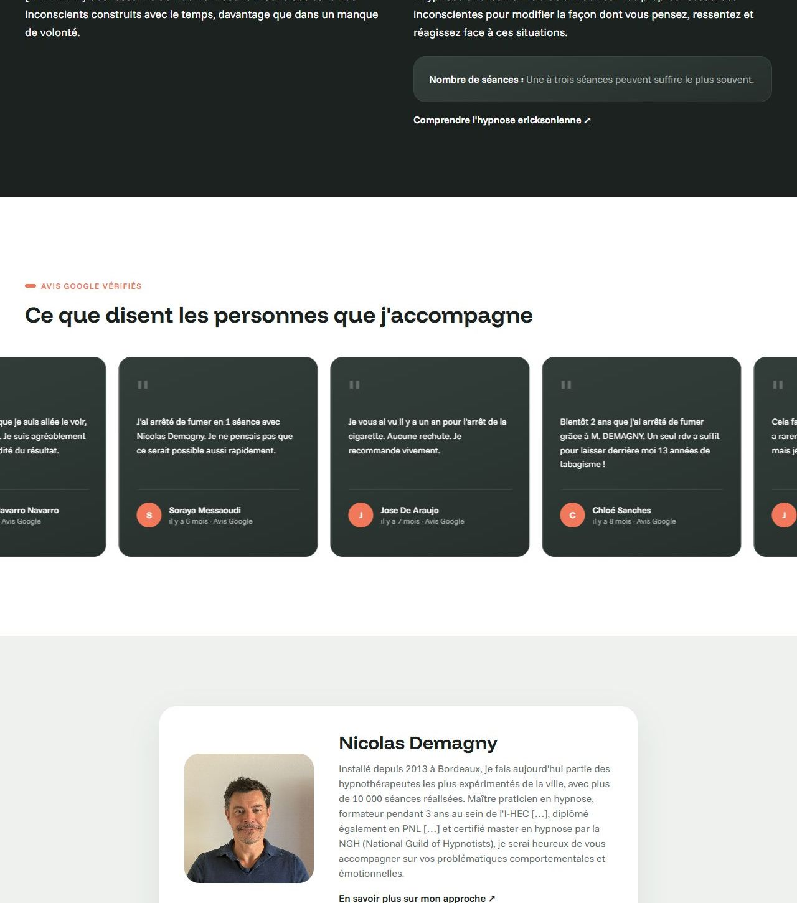
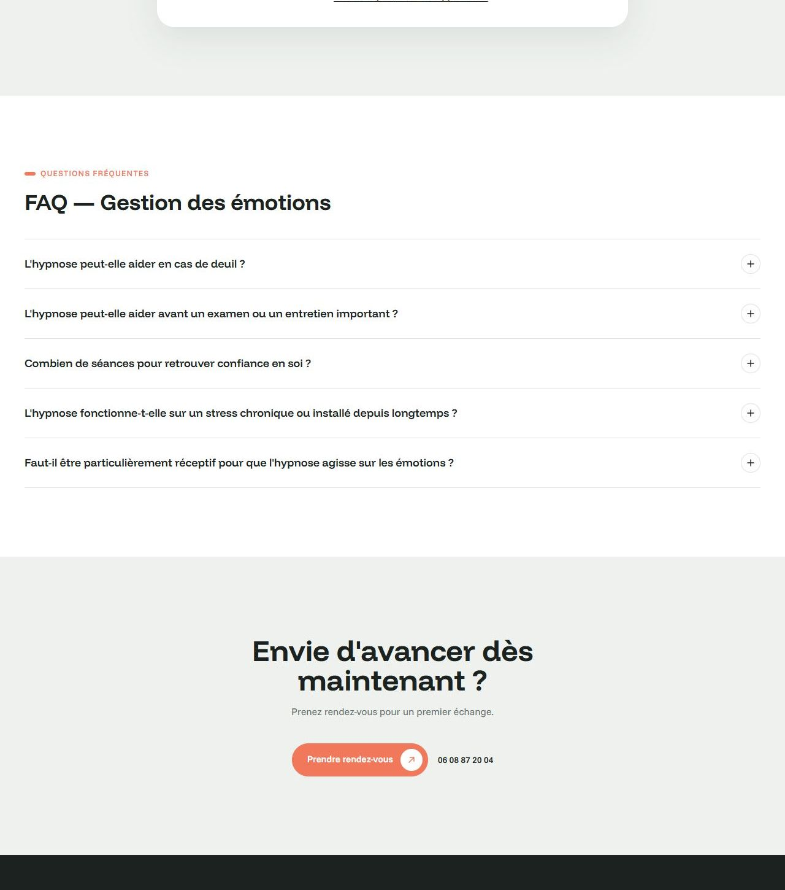
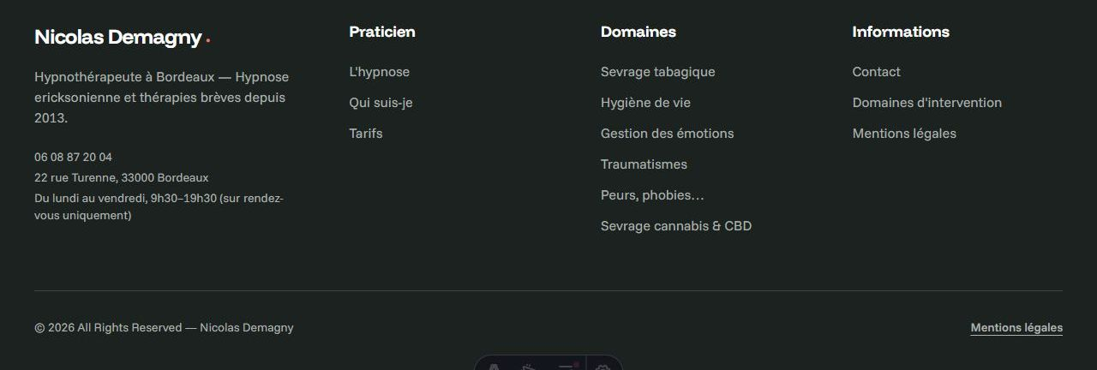
TITRE VISIBLE DANS GOOGLE (INVISIBLE SUR LA PAGE)
Texte actuel | Titre : Hypnose confiance en soi et stress à Bordeaux  Description : Hypnose ericksonienne à Bordeaux pour la confiance en soi, le stress, l'anxiété, les performances et le deuil. Une à trois séances suffisent le plus souvent.
Nouveau texte

BANDEAU DU HAUT → TITRE (SERT AUSSI DE PETITE ÉTIQUETTE AU-DESSUS)
Texte actuel | Gestion des émotions
Nouveau texte

BANDEAU DU HAUT → TEXTE SOUS LE TITRE
Texte actuel | Confiance en soi, estime de soi, stress, nervosité, anxiété, amélioration des performances intellectuelles et sportives, deuil…
Nouveau texte

SECTION « VOUS RECONNAISSEZ-VOUS ? » — LISTE DE SITUATIONS
Brouillon à valider par Nicolas
Texte actuel | • Un manque de confiance qui freine vos projets  • Un stress ou une anxiété envahissants au quotidien  • Des performances sportives ou intellectuelles en deçà de votre potentiel  • Un deuil dont vous portez encore le poids
Nouveau texte

COLONNE DE GAUCHE « POURQUOI ÇA PERSISTE »
Brouillon à valider par Nicolas
Texte actuel | Ces ressentis s'enracinent souvent dans des schémas inconscients construits avec le temps, davantage que dans un manque de volonté.
Nouveau texte

COLONNE DE DROITE « COMMENT L'HYPNOSE ERICKSONIENNE AGIT »
Texte actuel | L'hypnose ericksonienne aide à mobiliser vos propres ressources inconscientes pour modifier la façon dont vous pensez, ressentez et réagissez face à ces situations.
Nouveau texte

ENCART SOMBRE « NOMBRE DE SÉANCES »
Texte actuel | Une à trois séances peuvent suffire le plus souvent.
Nouveau texte

FAQ de cette page
QUESTION 1 — L'HYPNOSE PEUT-ELLE AIDER EN CAS DE DEUIL ?
Brouillon à valider
Texte actuel | L'accompagnement se fait à votre rythme, dans le respect de votre cheminement — sans pression ni urgence.
Nouveau texte

QUESTION 2 — L'HYPNOSE PEUT-ELLE AIDER AVANT UN EXAMEN OU UN ENTRETIEN IMPORTANT ?
Texte actuel | Oui, c'est l'un des usages fréquents de l'hypnose ericksonienne pour la gestion des émotions : elle permet de travailler sur le trac et la confiance en soi en amont d'un moment clé.
Nouveau texte

QUESTION 3 — COMBIEN DE SÉANCES POUR RETROUVER CONFIANCE EN SOI ?
Texte actuel | Une à trois séances peuvent suffire le plus souvent, selon la situation et l'objectif fixé ensemble lors du premier échange.
Nouveau texte

QUESTION 4 — L'HYPNOSE FONCTIONNE-T-ELLE SUR UN STRESS CHRONIQUE OU INSTALLÉ DEPUIS LONGTEMPS ?
Texte actuel | L'hypnose ericksonienne travaille sur les schémas inconscients à l'origine du stress, même lorsqu'il est ancien ; le nombre de séances peut alors être un peu plus élevé.
Nouveau texte

QUESTION 5 — FAUT-IL ÊTRE PARTICULIÈREMENT RÉCEPTIF POUR QUE L'HYPNOSE AGISSE SUR LES ÉMOTIONS ?
Texte actuel | Non, la réceptivité varie d'une personne à l'autre mais n'empêche pas le travail thérapeutique ; le praticien adapte son approche à chacun.
Nouveau texte

5.4 Page « Traumatismes »
/domaines-dintervention/traumatismes/
APERÇU DE LA PAGE TELLE QU'ELLE EST EN LIGNE AUJOURD'HUI
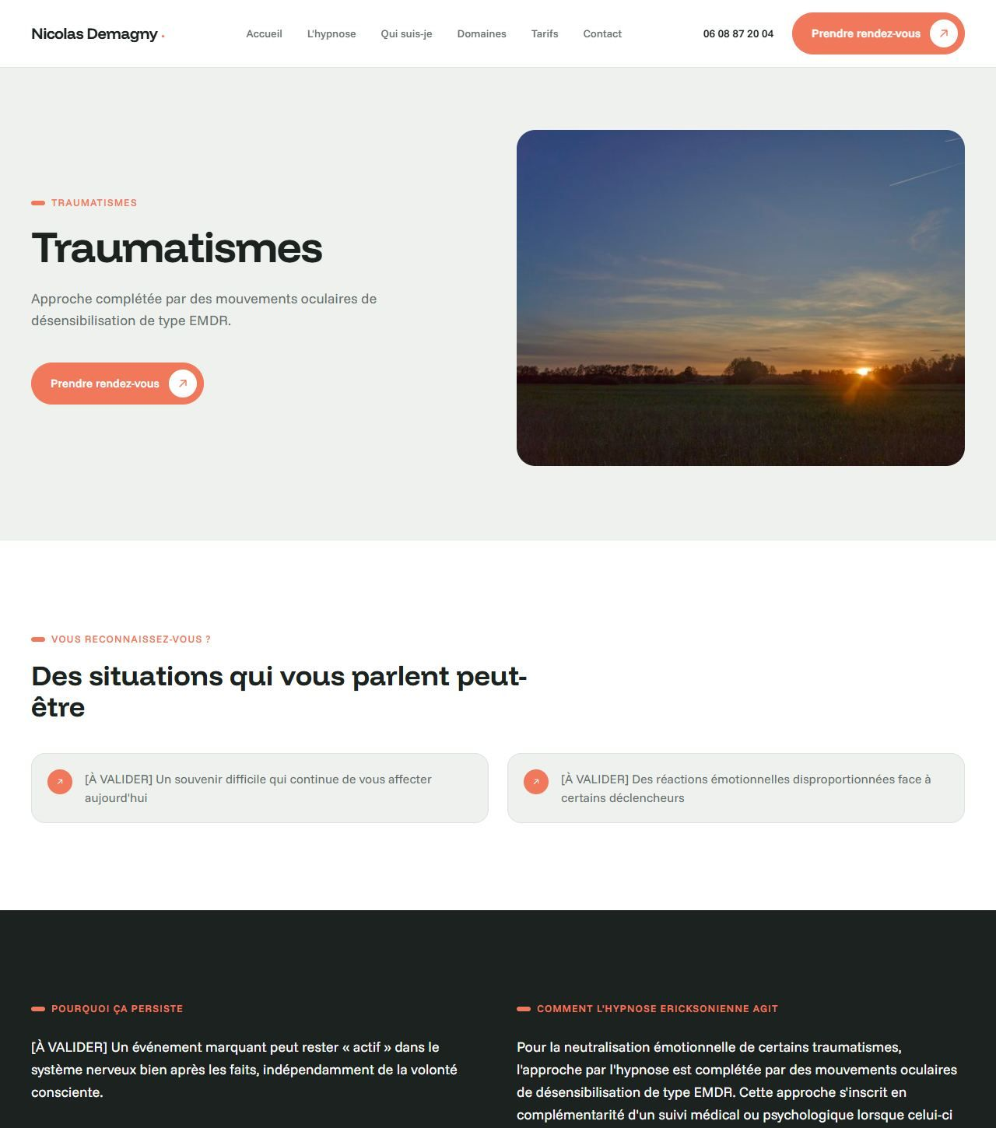
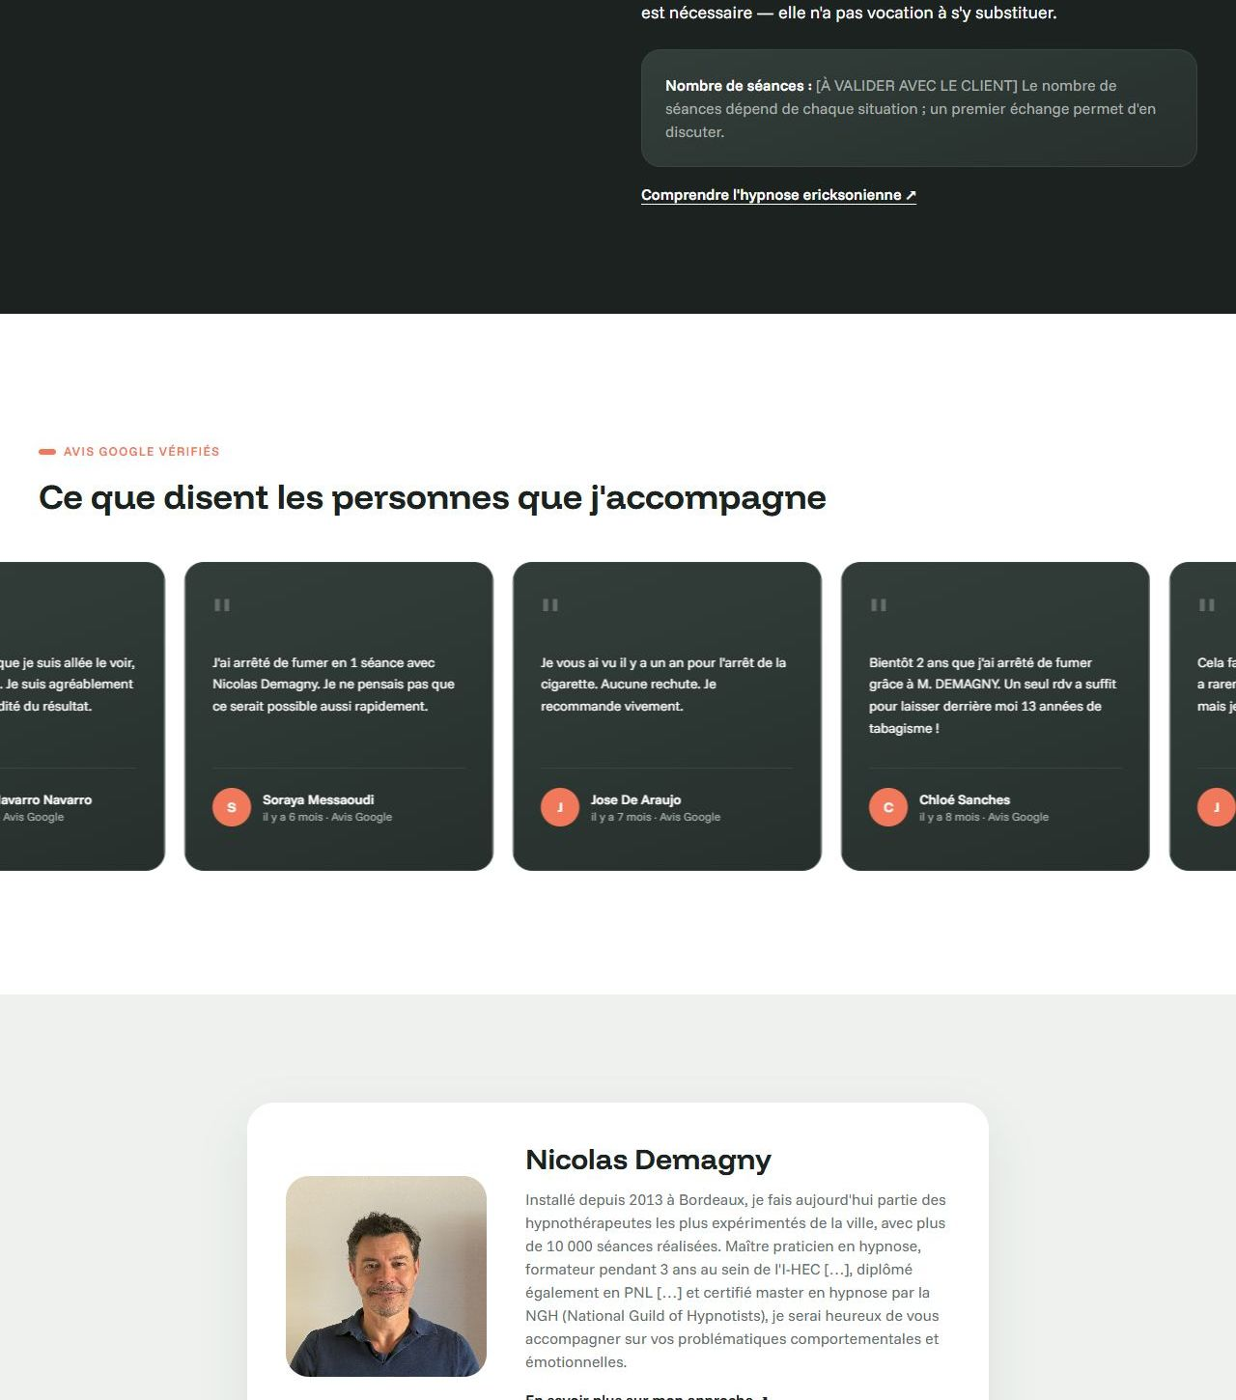
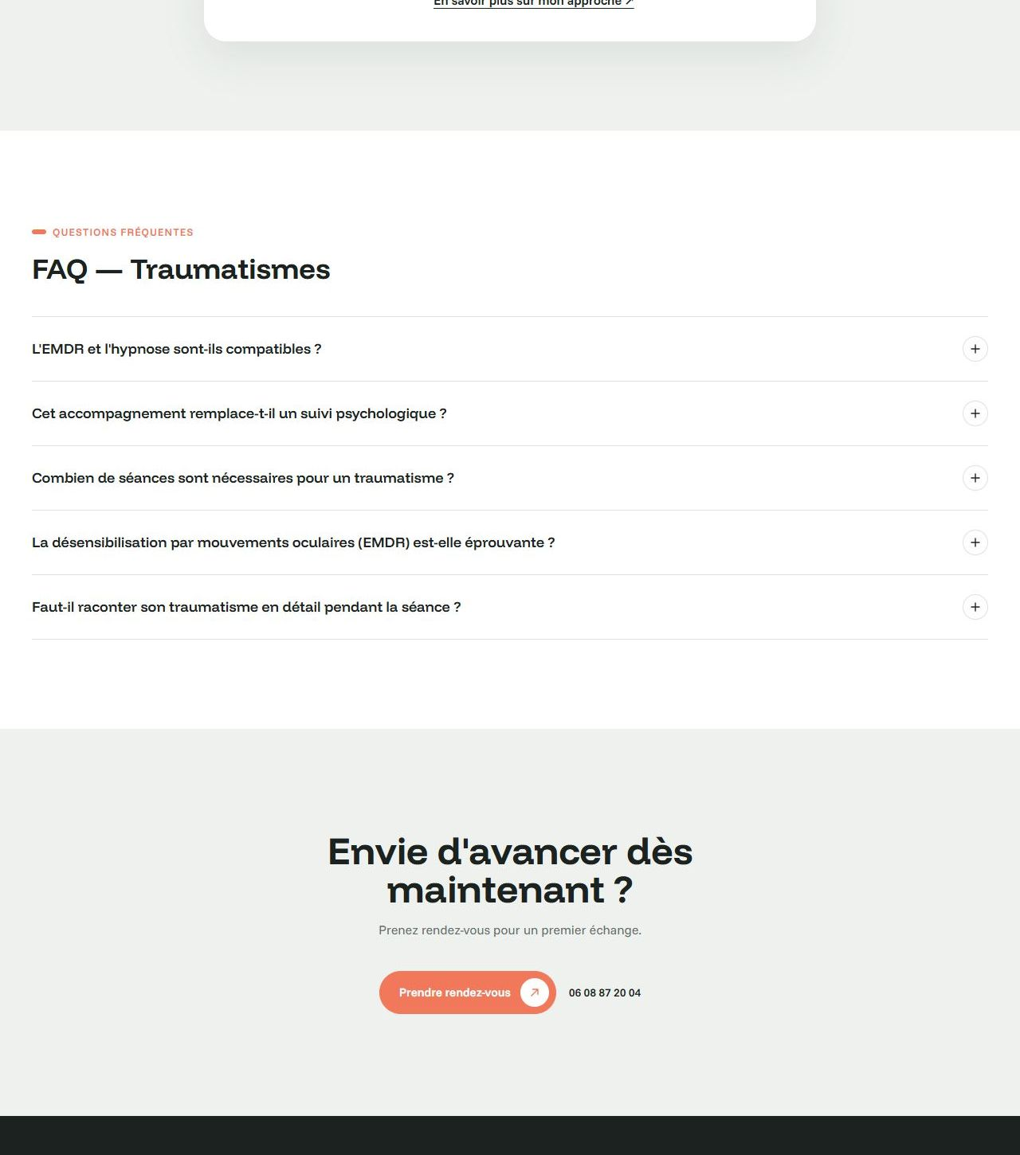
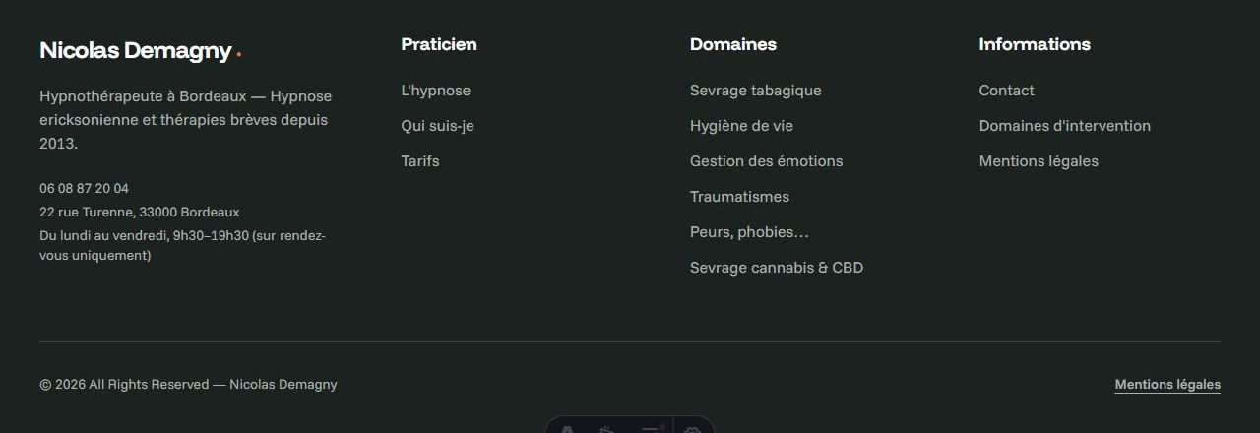
TITRE VISIBLE DANS GOOGLE (INVISIBLE SUR LA PAGE)
Texte actuel | Titre : Hypnose et EMDR pour les traumatismes à Bordeaux  Description : Accompagnement des traumatismes à Bordeaux par hypnose ericksonienne complétée par l'EMDR, en complément d'un suivi médical si nécessaire.
Nouveau texte

BANDEAU DU HAUT → TITRE (SERT AUSSI DE PETITE ÉTIQUETTE AU-DESSUS)
Texte actuel | Traumatismes
Nouveau texte

BANDEAU DU HAUT → TEXTE SOUS LE TITRE
Texte actuel | Approche complétée par des mouvements oculaires de désensibilisation de type EMDR.
Nouveau texte

SECTION « VOUS RECONNAISSEZ-VOUS ? » — LISTE DE SITUATIONS
Brouillon à valider par Nicolas
Texte actuel | • Un souvenir difficile qui continue de vous affecter aujourd'hui  • Des réactions émotionnelles disproportionnées face à certains déclencheurs
Nouveau texte

COLONNE DE GAUCHE « POURQUOI ÇA PERSISTE »
Brouillon à valider par Nicolas
Texte actuel | Un événement marquant peut rester « actif » dans le système nerveux bien après les faits, indépendamment de la volonté consciente.
Nouveau texte

COLONNE DE DROITE « COMMENT L'HYPNOSE ERICKSONIENNE AGIT »
Formulation déjà validée
Texte actuel | Pour la neutralisation émotionnelle de certains traumatismes, l'approche par l'hypnose est complétée par des mouvements oculaires de désensibilisation de type EMDR. Cette approche s'inscrit en complémentarité d'un suivi médical ou psychologique lorsque celui-ci est nécessaire — elle n'a pas vocation à s'y substituer.
Nouveau texte

ENCART SOMBRE « NOMBRE DE SÉANCES »
Brouillon à valider par Nicolas
Texte actuel | Le nombre de séances dépend de chaque situation ; un premier échange permet d'en discuter.
Nouveau texte

FAQ de cette page
QUESTION 1 — L'EMDR ET L'HYPNOSE SONT-ILS COMPATIBLES ?
Texte actuel | Oui. Nicolas Demagny complète son approche par l'hypnose avec des mouvements oculaires de désensibilisation de type EMDR pour la neutralisation émotionnelle de certains traumatismes.
Nouveau texte

QUESTION 2 — CET ACCOMPAGNEMENT REMPLACE-T-IL UN SUIVI PSYCHOLOGIQUE ?
Texte actuel | Non, il s'inscrit en complémentarité d'un suivi médical ou psychologique lorsque celui-ci est nécessaire.
Nouveau texte

QUESTION 3 — COMBIEN DE SÉANCES SONT NÉCESSAIRES POUR UN TRAUMATISME ?
Texte actuel | Le nombre de séances dépend entièrement de chaque situation ; un premier échange permet d'évaluer ensemble l'accompagnement le plus adapté.
Nouveau texte

QUESTION 4 — LA DÉSENSIBILISATION PAR MOUVEMENTS OCULAIRES (EMDR) EST-ELLE ÉPROUVANTE ?
Texte actuel | La séance est menée avec douceur et à votre rythme ; certaines émotions peuvent remonter temporairement, c'est un signe que le travail thérapeutique agit.
Nouveau texte

QUESTION 5 — FAUT-IL RACONTER SON TRAUMATISME EN DÉTAIL PENDANT LA SÉANCE ?
Texte actuel | Non, l'approche ericksonienne et l'EMDR permettent de travailler sur la charge émotionnelle sans nécessiter un récit exhaustif des faits.
Nouveau texte

5.5 Page « Peurs, phobies… »
/domaines-dintervention/peurs-phobies/
APERÇU DE LA PAGE TELLE QU'ELLE EST EN LIGNE AUJOURD'HUI
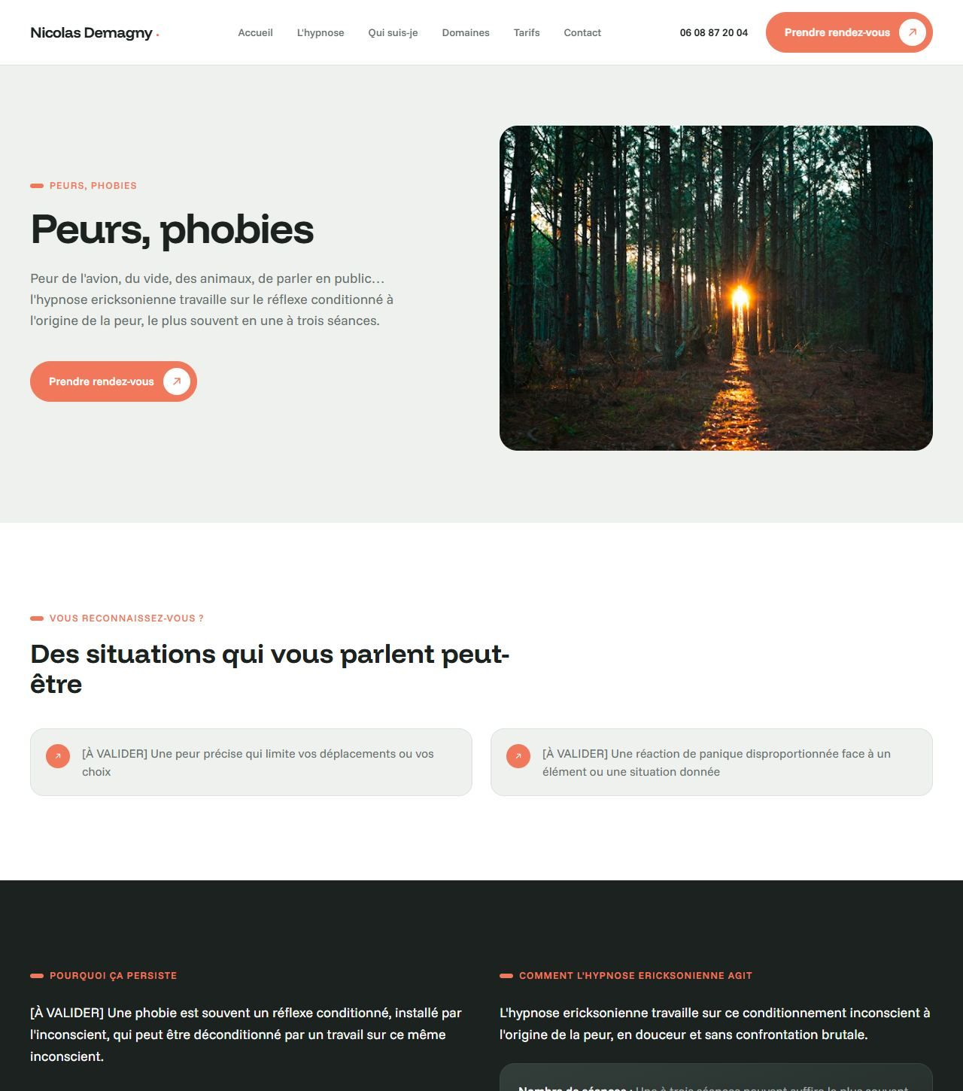
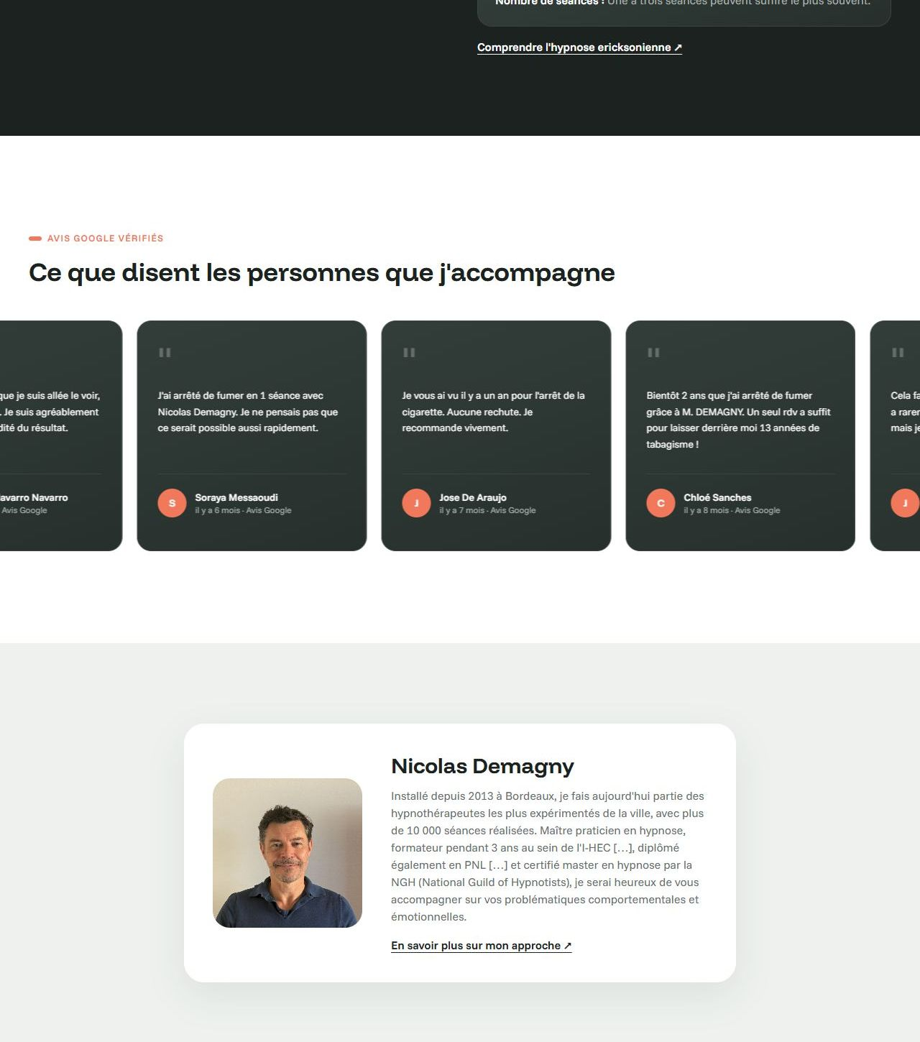
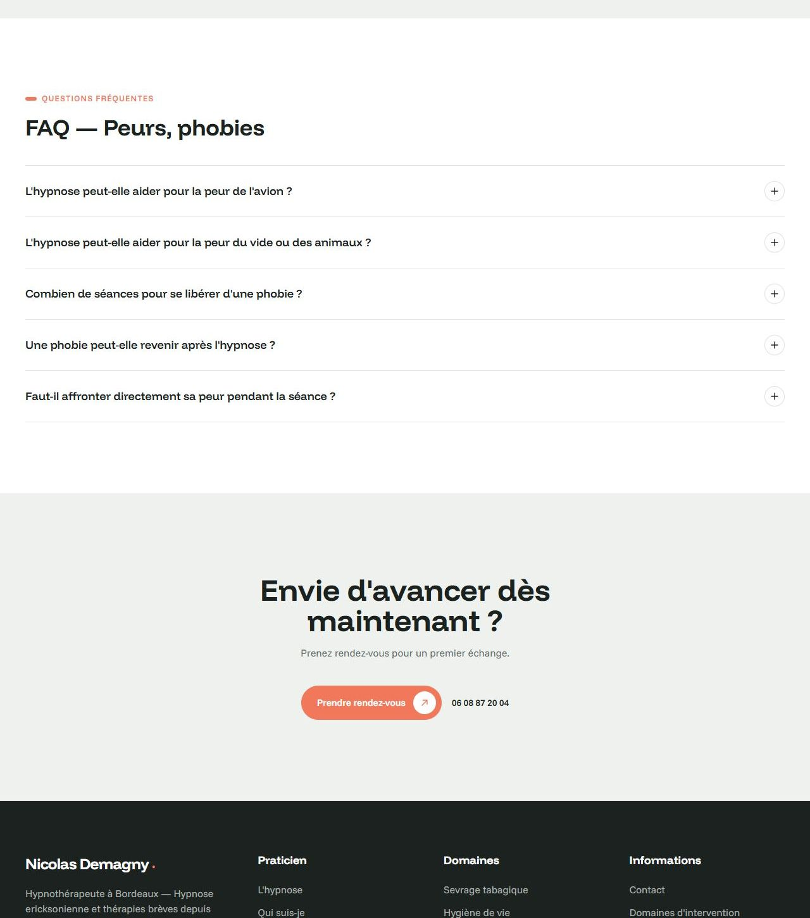
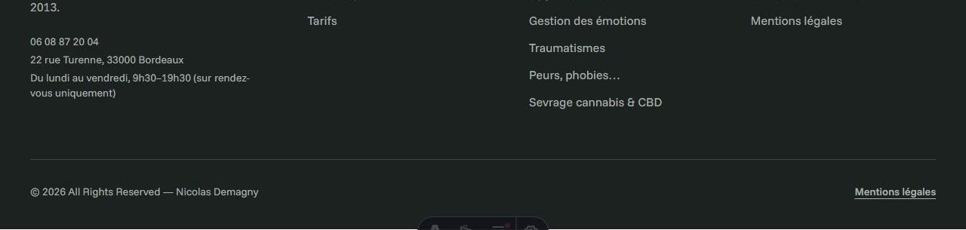
TITRE VISIBLE DANS GOOGLE (INVISIBLE SUR LA PAGE)
Texte actuel | Titre : Hypnose contre les peurs et phobies à Bordeaux  Description : Peur de l'avion, du vide, des animaux… l'hypnose ericksonienne à Bordeaux déconditionne la phobie en douceur, le plus souvent en 1 à 3 séances.
Nouveau texte

BANDEAU DU HAUT → TITRE (SERT AUSSI DE PETITE ÉTIQUETTE AU-DESSUS)
Texte actuel | Peurs, phobies
Nouveau texte

BANDEAU DU HAUT → TEXTE SOUS LE TITRE
Texte actuel | Peur de l'avion, du vide, des animaux, de parler en public… l'hypnose ericksonienne travaille sur le réflexe conditionné à l'origine de la peur, le plus souvent en une à trois séances.
Nouveau texte

SECTION « VOUS RECONNAISSEZ-VOUS ? » — LISTE DE SITUATIONS
Brouillon à valider par Nicolas
Texte actuel | • Une peur précise qui limite vos déplacements ou vos choix  • Une réaction de panique disproportionnée face à un élément ou une situation donnée
Nouveau texte

COLONNE DE GAUCHE « POURQUOI ÇA PERSISTE »
Brouillon à valider par Nicolas
Texte actuel | Une phobie est souvent un réflexe conditionné, installé par l'inconscient, qui peut être déconditionné par un travail sur ce même inconscient.
Nouveau texte

COLONNE DE DROITE « COMMENT L'HYPNOSE ERICKSONIENNE AGIT »
Texte actuel | L'hypnose ericksonienne travaille sur ce conditionnement inconscient à l'origine de la peur, en douceur et sans confrontation brutale.
Nouveau texte

ENCART SOMBRE « NOMBRE DE SÉANCES »
Texte actuel | Une à trois séances peuvent suffire le plus souvent.
Nouveau texte

FAQ de cette page
QUESTION 1 — L'HYPNOSE PEUT-ELLE AIDER POUR LA PEUR DE L'AVION ?
Brouillon à valider
Texte actuel | L'hypnose ericksonienne peut travailler sur le réflexe conditionné à l'origine de cette peur, le plus souvent en une à trois séances.
Nouveau texte

QUESTION 2 — L'HYPNOSE PEUT-ELLE AIDER POUR LA PEUR DU VIDE OU DES ANIMAUX ?
Texte actuel | Oui, le principe est le même que pour toute phobie : travailler en douceur sur le réflexe conditionné à l'origine de la peur, sans confrontation brutale.
Nouveau texte

QUESTION 3 — COMBIEN DE SÉANCES POUR SE LIBÉRER D'UNE PHOBIE ?
Texte actuel | Une à trois séances peuvent suffire le plus souvent, selon l'ancienneté et l'intensité de la peur.
Nouveau texte

QUESTION 4 — UNE PHOBIE PEUT-ELLE REVENIR APRÈS L'HYPNOSE ?
Brouillon — ne pas garantir un résultat définitif
Texte actuel | Réponse à préciser avec le praticien.
Nouveau texte

QUESTION 5 — FAUT-IL AFFRONTER DIRECTEMENT SA PEUR PENDANT LA SÉANCE ?
Texte actuel | Non, l'hypnose ericksonienne travaille sur le conditionnement inconscient en douceur, sans confrontation directe ni brutale avec l'objet de la peur.
Nouveau texte

5.6 Page « Sevrage cannabis & CBD » (nouvelle page)
/domaines-dintervention/sevrage-cannabis-cbd/
APERÇU DE LA PAGE TELLE QU'ELLE EST EN LIGNE AUJOURD'HUI

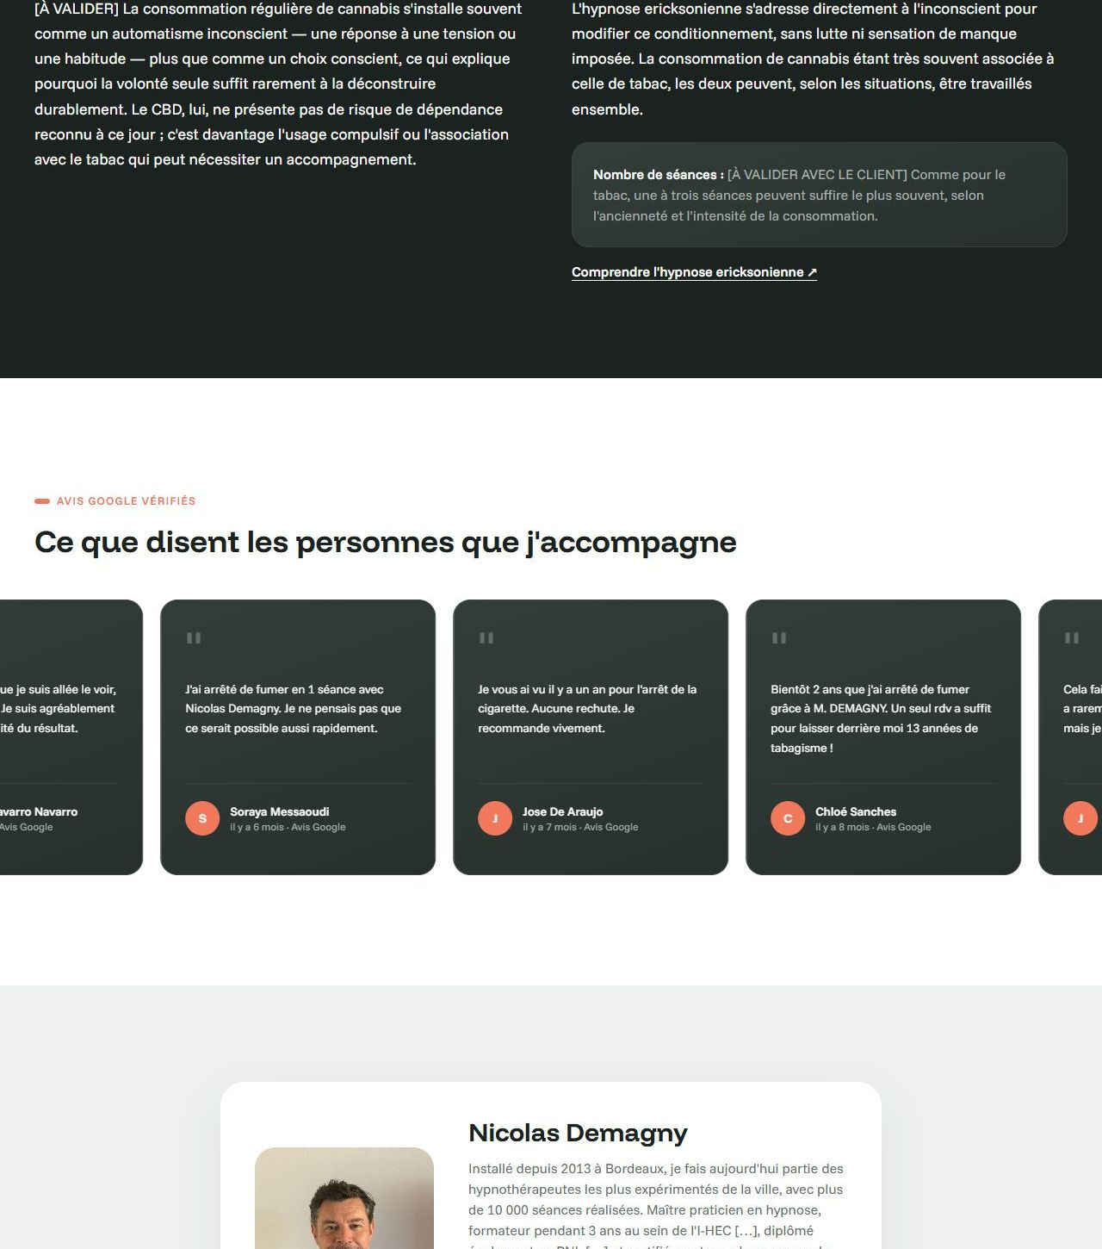
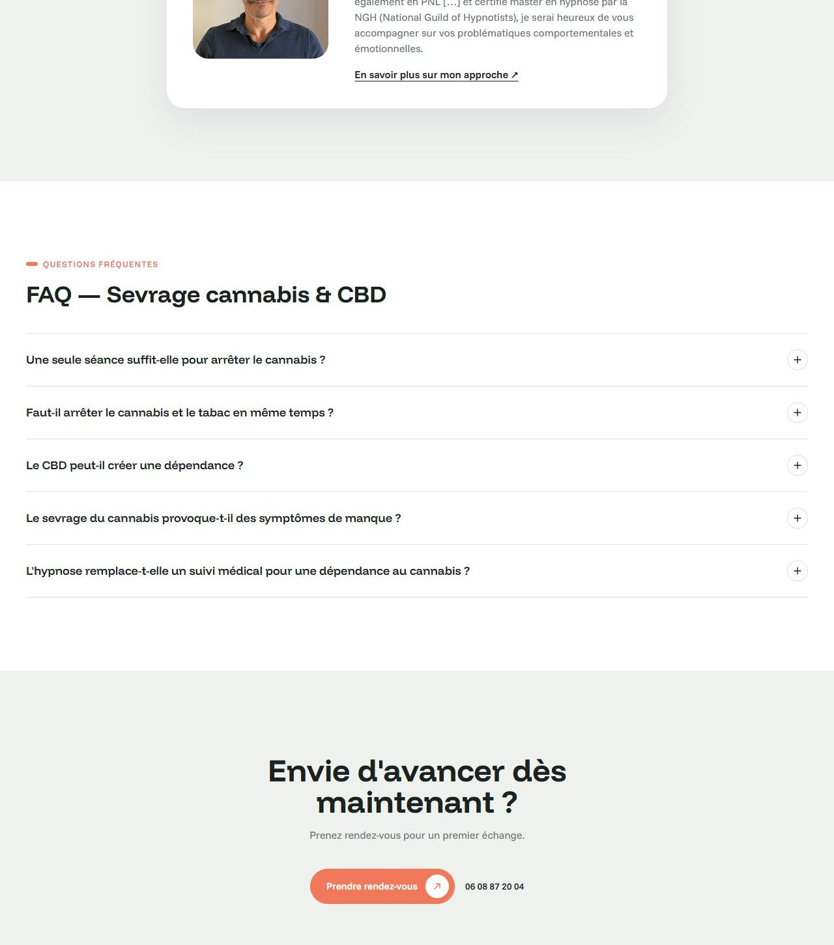
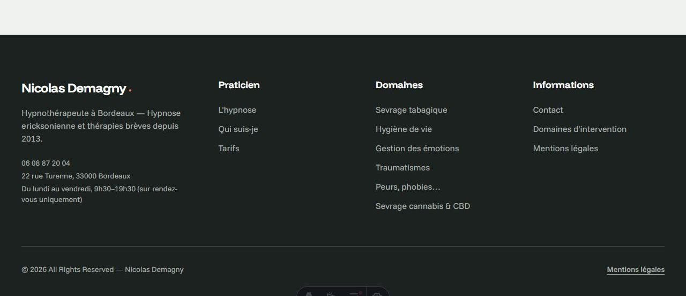
TITRE VISIBLE DANS GOOGLE (INVISIBLE SUR LA PAGE)
Texte actuel | Titre : Hypnose sevrage cannabis à Bordeaux — N. Demagny  Description : Arrêter le cannabis par l'hypnose ericksonienne à Bordeaux : une approche sur l'automatisme inconscient de consommation, en complément d'un suivi médical si besoin.
Nouveau texte

BANDEAU DU HAUT → TITRE (SERT AUSSI DE PETITE ÉTIQUETTE AU-DESSUS)
Texte actuel | Sevrage cannabis & CBD
Nouveau texte

BANDEAU DU HAUT → TEXTE SOUS LE TITRE
Texte actuel | Vous consommez du cannabis ou du CBD par automatisme, pour gérer le stress ou l'endormissement, et vous cherchez à reprendre le contrôle ? L'hypnose ericksonienne agit sur l'habitude inconsciente à l'origine de la consommation.
Nouveau texte

SECTION « VOUS RECONNAISSEZ-VOUS ? » — LISTE DE SITUATIONS
Brouillon à valider par Nicolas
Texte actuel | • Vous consommez du cannabis quotidiennement, plus par automatisme que par envie  • Vous utilisez le cannabis ou le CBD pour gérer le stress, l'anxiété ou l'endormissement  • Vous avez déjà essayé d'arrêter seul, sans résultat durable  • Vous souhaitez arrêter le cannabis et le tabac en même temps
Nouveau texte

COLONNE DE GAUCHE « POURQUOI ÇA PERSISTE »
Brouillon à valider par Nicolas
Texte actuel | La consommation régulière de cannabis s'installe souvent comme un automatisme inconscient — une réponse à une tension ou une habitude — plus que comme un choix conscient, ce qui explique pourquoi la volonté seule suffit rarement à la déconstruire durablement. Le CBD, lui, ne présente pas de risque de dépendance reconnu à ce jour ; c'est davantage l'usage compulsif ou l'association avec le tabac qui peut nécessiter un accompagnement.
Nouveau texte

COLONNE DE DROITE « COMMENT L'HYPNOSE ERICKSONIENNE AGIT »
Texte actuel | L'hypnose ericksonienne s'adresse directement à l'inconscient pour modifier ce conditionnement, sans lutte ni sensation de manque imposée. La consommation de cannabis étant très souvent associée à celle de tabac, les deux peuvent, selon les situations, être travaillés ensemble.
Nouveau texte

ENCART SOMBRE « NOMBRE DE SÉANCES »
Brouillon à valider par Nicolas
Texte actuel | Comme pour le tabac, une à trois séances peuvent suffire le plus souvent, selon l'ancienneté et l'intensité de la consommation.
Nouveau texte

FAQ de cette page
QUESTION 1 — UNE SEULE SÉANCE SUFFIT-ELLE POUR ARRÊTER LE CANNABIS ?
Brouillon à valider
Texte actuel | Le nombre de séances dépend de l'ancienneté et de l'intensité de la consommation — un premier échange permet de l'évaluer ensemble.
Nouveau texte

QUESTION 2 — FAUT-IL ARRÊTER LE CANNABIS ET LE TABAC EN MÊME TEMPS ?
Texte actuel | Cela dépend de chaque situation : certains préfèrent traiter les deux ensemble, d'autres une problématique à la fois. Ce point se discute lors du premier échange.
Nouveau texte

QUESTION 3 — LE CBD PEUT-IL CRÉER UNE DÉPENDANCE ?
Texte actuel | Non, à ce jour le CBD ne présente pas de risque reconnu de dépendance physique ou psychologique, contrairement au THC — le composant psychoactif du cannabis, à l'origine de son caractère addictif. C'est davantage l'usage compulsif ou les habitudes associées qui peuvent nécessiter un accompagnement.
Nouveau texte

QUESTION 4 — LE SEVRAGE DU CANNABIS PROVOQUE-T-IL DES SYMPTÔMES DE MANQUE ?
Texte actuel | Chez un consommateur régulier, l'arrêt peut s'accompagner d'irritabilité ou de troubles du sommeil passagers. L'accompagnement par l'hypnose vise justement à limiter cet inconfort en travaillant sur l'automatisme plutôt que sur la seule privation.
Nouveau texte

QUESTION 5 — L'HYPNOSE REMPLACE-T-ELLE UN SUIVI MÉDICAL POUR UNE DÉPENDANCE AU CANNABIS ?
Texte actuel | Non. L'hypnose n'a pas vocation à se substituer aux professionnels de santé ; elle s'inscrit en complémentarité d'un suivi médical ou psychologique lorsque celui-ci est nécessaire.
Nouveau texte

6. Page « Tarifs »
/tarifs/
APERÇU DE LA PAGE TELLE QU'ELLE EST EN LIGNE AUJOURD'HUI
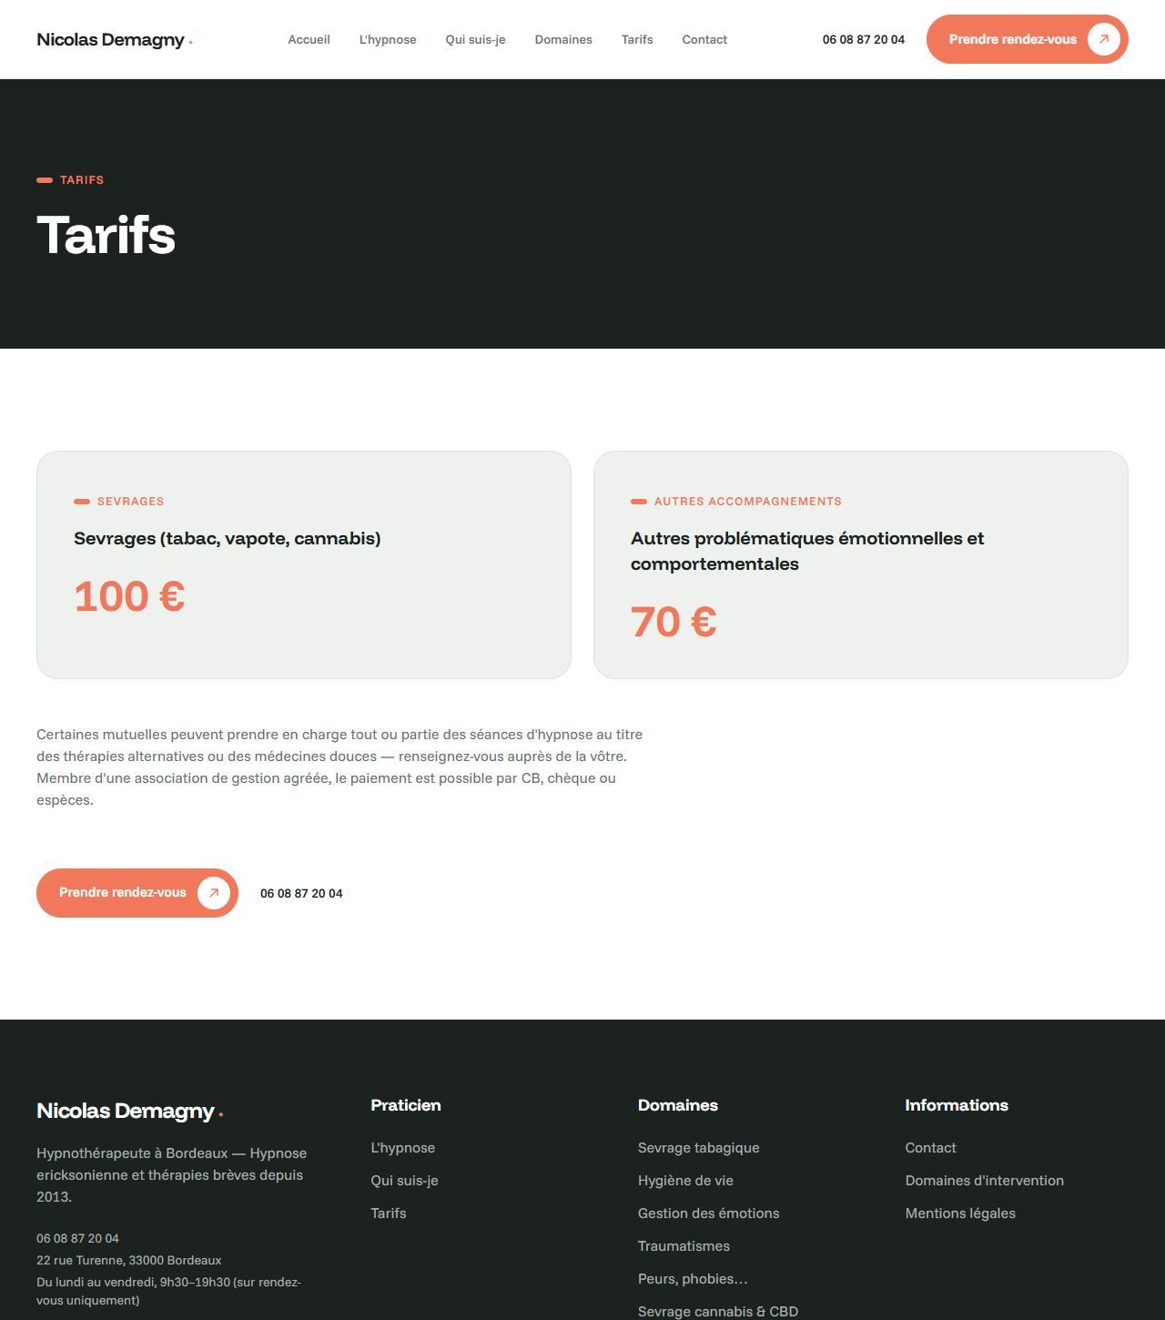

TITRE VISIBLE DANS GOOGLE (INVISIBLE SUR LA PAGE)
Texte actuel | Titre : Tarifs des séances d'hypnose à Bordeaux — N. Demagny  Description : Tarifs des séances d'hypnothérapie à Bordeaux : 100 € pour les sevrages (tabac, vapote, cannabis), 70 € pour les autres problématiques.
Nouveau texte

TOUT EN HAUT → PETITE ÉTIQUETTE ET TITRE
Texte actuel | Tarifs
Nouveau texte

CARTE DE GAUCHE — ÉTIQUETTE, LIBELLÉ (CLIQUABLE) ET PRIX
DONNÉE FACTUELLE — ne pas changer le prix sans confirmation
Texte actuel | Sevrages / Sevrages (tabac, vapote, cannabis) / 100 €
Nouveau texte

CARTE DE DROITE — ÉTIQUETTE, LIBELLÉ ET PRIX
DONNÉE FACTUELLE — ne pas changer le prix sans confirmation
Texte actuel | Autres accompagnements / Autres problématiques émotionnelles et comportementales / 70 €
Nouveau texte

NOTE SOUS LES 2 CARTES (MUTUELLES, MOYENS DE PAIEMENT)
Texte actuel | Certaines mutuelles peuvent prendre en charge tout ou partie des séances d'hypnose au titre des thérapies alternatives ou des médecines douces — renseignez-vous auprès de la vôtre. Membre d'une association de gestion agréée, le paiement est possible par CB, chèque ou espèces.
Nouveau texte

7. Page « Contact »
/contact/
APERÇU DE LA PAGE TELLE QU'ELLE EST EN LIGNE AUJOURD'HUI
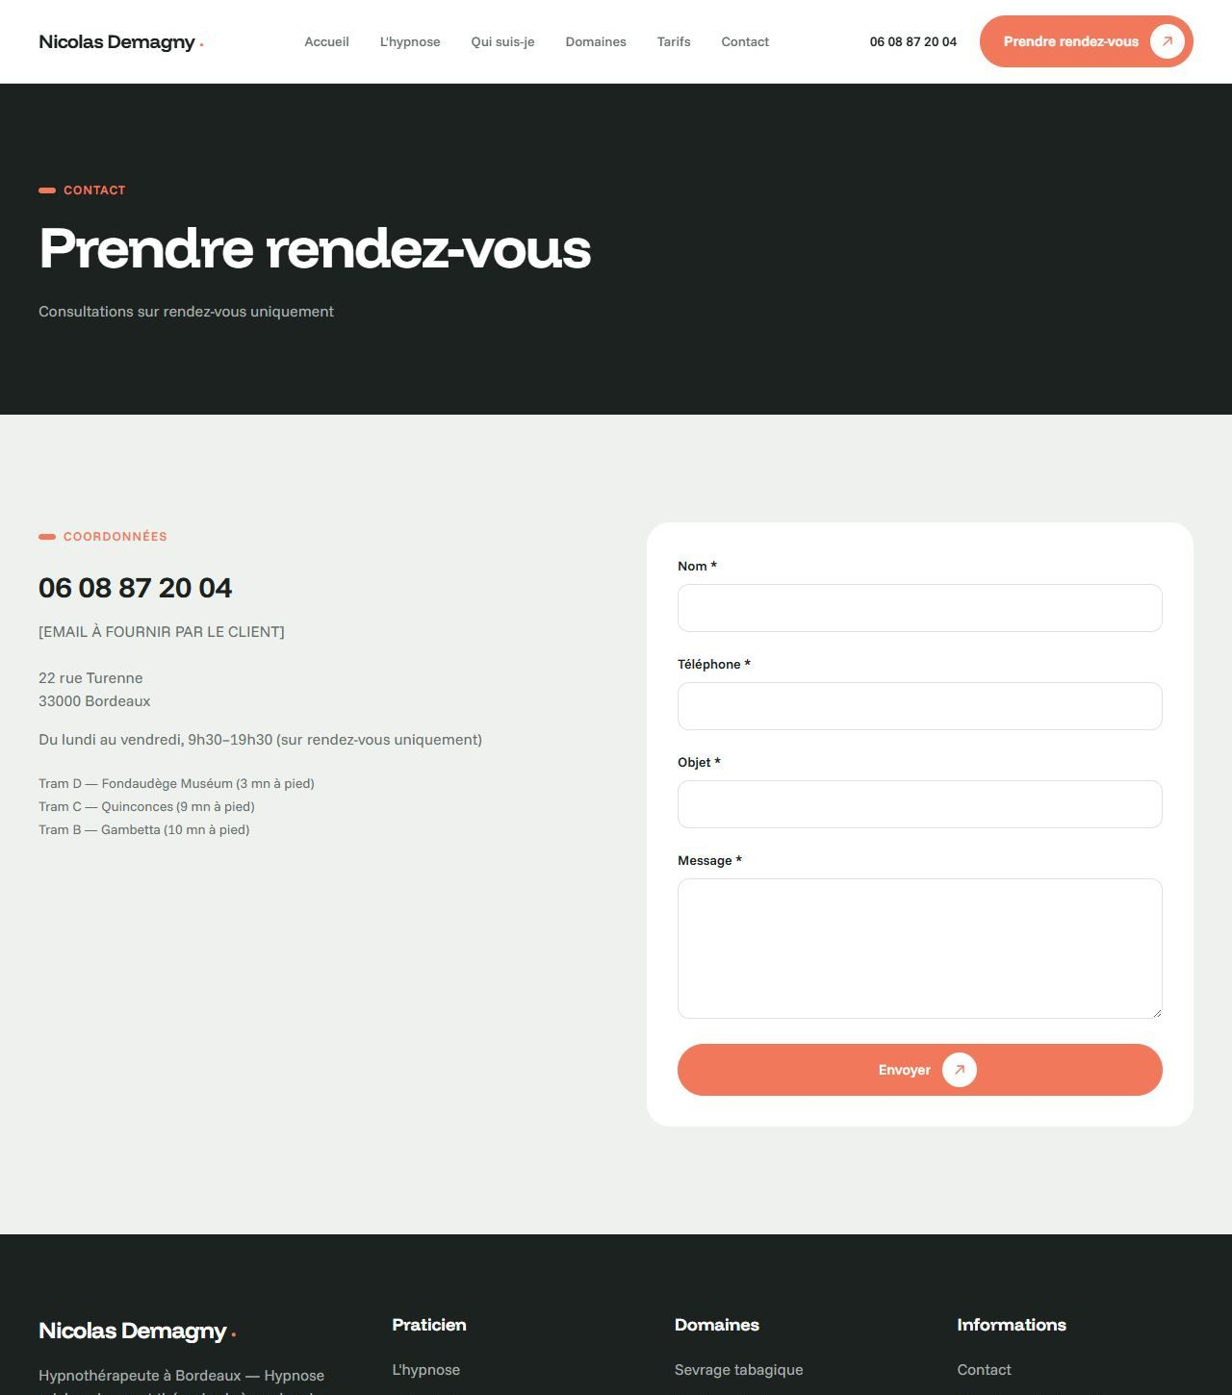
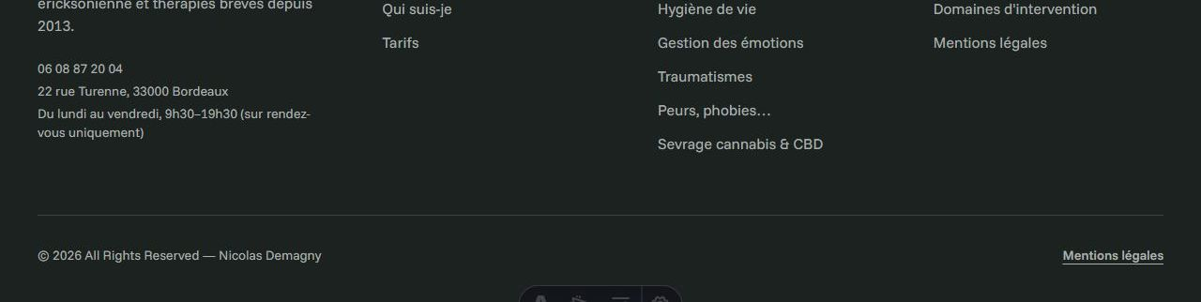
TITRE VISIBLE DANS GOOGLE (INVISIBLE SUR LA PAGE)
Texte actuel | Titre : Contact & rendez-vous — Hypnose à Bordeaux, N. Demagny  Description : Prendre rendez-vous avec Nicolas Demagny, hypnothérapeute à Bordeaux, 22 rue Turenne. Sur rendez-vous, du lundi au vendredi de 9h30 à 19h30.
Nouveau texte

TOUT EN HAUT → PETITE ÉTIQUETTE, TITRE ET NOTE
Texte actuel | Contact / Prendre rendez-vous / Consultations sur rendez-vous uniquement
Nouveau texte

BLOC « COORDONNÉES » — ÉTIQUETTE
Texte actuel | Coordonnées
Nouveau texte

COORDONNÉES (TÉLÉPHONE, E-MAIL, ADRESSE, HORAIRES, ACCÈS)
DONNÉE FACTUELLE — l'adresse e-mail manque encore, merci de la fournir
Texte actuel | 06 08 87 20 04 — [e-mail à fournir par Nicolas]  22 rue Turenne, 33000 Bordeaux  Du lundi au vendredi, 9h30–19h30 (sur rendez-vous uniquement)  Accès : Tram D — Fondaudège Muséum (3 mn à pied) · Tram C — Quinconces (9 mn à pied) · Tram B — Gambetta (10 mn à pied)
Nouveau texte

LIBELLÉS DES CHAMPS DU FORMULAIRE (À DROITE DE LA PAGE)
Texte actuel | Nom · Téléphone · Objet · Message · (bouton) Envoyer
Nouveau texte

8. Page « Mentions légales »
/mentions-legales/
APERÇU DE LA PAGE TELLE QU'ELLE EST EN LIGNE AUJOURD'HUI
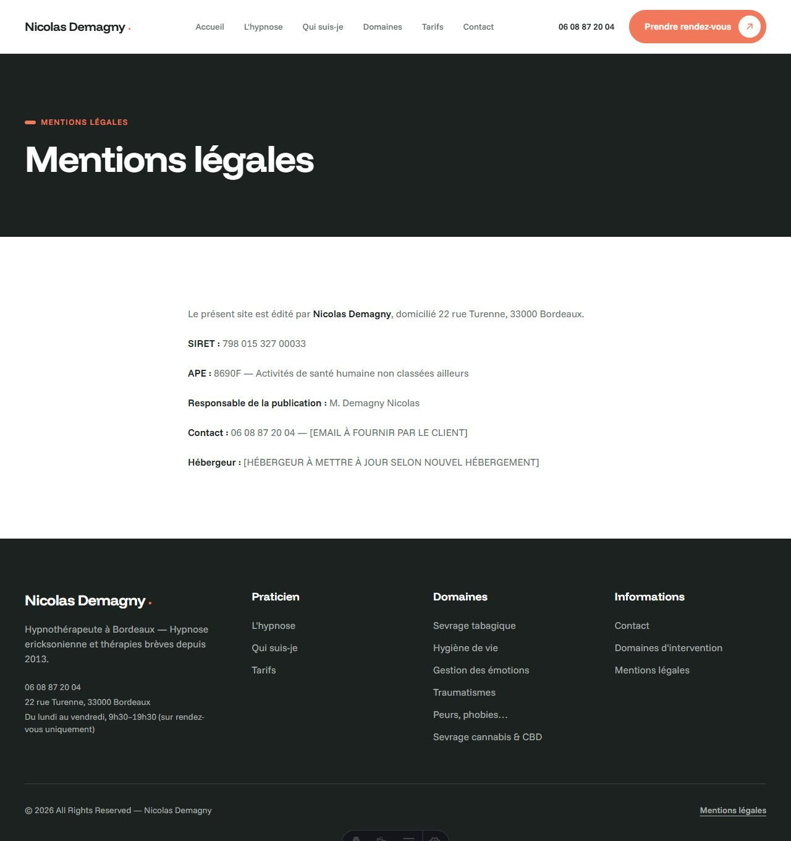
TITRE VISIBLE DANS GOOGLE (INVISIBLE SUR LA PAGE)
Texte actuel | Titre : Mentions légales — Nicolas Demagny  Description : Mentions légales du site de Nicolas Demagny, hypnothérapeute à Bordeaux.
Nouveau texte

INFORMATIONS LÉGALES (SIRET, APE, RESPONSABLE, HÉBERGEUR)
Page réglementaire — ne modifier qu'en cas de changement réel de ces informations
Texte actuel | SIRET : 798 015 327 00033  APE : 8690F — Activités de santé humaine non classées ailleurs  Responsable de la publication : M. Demagny Nicolas  Contact : 06 08 87 20 04 — [e-mail à fournir]  Hébergeur : [à mettre à jour selon le nouvel hébergement]
Nouveau texte

9. Avis Google
(affichés sur l'accueil et les 6 pages de domaine)
34 AVIS GOOGLE RÉELS + 2 AVIS MIS EN AVANT
HORS PÉRIMÈTRE — ces textes ne sont jamais réécrits ni inventés. Pour en ajouter, en retirer ou en mettre d'autres en avant, contactez-nous directement plutôt que d'utiliser ce document.
Texte actuel | Non listés ici — ce sont des témoignages authentiques de patients.
Nouveau texte

